П О С Т А Н О В Л Е Н И Е

АДМИНИСТРАЦИИ Угличского муниципального РАЙОНА
ЯРОСЛАВСКОЙ ОБЛАСТИ

от ____________________№ _______

Об утверждении Схемы размещения нестационарных торговых объектов на территории городского поселения Углич

В соответствии с Федеральным законом от 06.10.2003 №131-ФЗ «Об общих принципах организации местного самоуправления в Российской Федерации», статьей 10 Федерального закона от 28.12.2009 №381-ФЗ «Об основах государственного регулирования торговой деятельности в Российской Федерации», Порядком разработки и утверждения схемы размещения нестационарных торговых объектов, утвержденным приказом Департамента агропромышленного комплекса и потребительского рынка Ярославской области от 24.12.2010 №166, Соглашением о передаче осуществления полномочий городского поселения Углич по решению вопроса местного значения по созданию условий для обеспечения жителей поселения услугами связи, общественного питания и торговли, утвержденным решением Думы Угличского муниципального района от 29.12.2020 №759, в целях повышения доступности товаров для населения; содействия развитию торговли товарами российских производителей, в том числе производителей Ярославской области, создания условий для обеспечения населения услугами торговли и упорядочения уличной торговли на территории городского поселения Углич Администрация Угличского муниципального района

ПОСТАНОВЛЯЕТ:
- Утвердить прилагаемую Схему размещения нестационарных торговых объектов на территории городского поселения Углич.
- Признать утратившим силу постановление Администрации Угличского муниципального района от 21.04.2021 №403 «Об утверждении Схемы размещения нестационарных торговых объектов на территории городского поселения Углич».
- Контроль за исполнением постановления оставляю за собой.
- Опубликовать настоящее постановление без приложения в «Угличской газете».
- Опубликовать настоящее постановление с приложением на официальном портале Угличского муниципального района http://UGLICH.RU.
- Постановление вступает в силу после официального опубликования.

И.о. Главы района О.В. Задворнова

Утверждена
постановлением
Администрации Угличского
муниципального района
от _______________ № ______

Схема размещения

нестационарных торговых объектов на территории городского поселения Углич

№  п/п | Адресные ориентиры размещения нестационарного торгового объекта | Площадь земельного участка, здания, строения или его части для размещения нестационарного торгового объекта | Тип нестационарного торгового объекта | Специализация нестационарного торгового объекта | Период размещения нестационарного торгового объекта | Информация об использовании нестационарного торгового объекта субъектом малого или среднего предпринимательства
1 | 2 | 3 | 4 | 5 | 6 | 7
1. Торговые павильоны
 | г. Углич, набережная р. Волги, причал №1 | 24 | павильон | сувенирные изделия, часы | с 01 мая по 31 октября | СМиСП
 | г. Углич, набережная р. Волги, причал №2 | 24 | павильон | сувенирные изделия, часы | с 01 мая по 31 октября | СМиСП
 | г. Углич, ул. Островского рядом с д. 1Б | 60 | павильон | изделия религиозного культа | круглогодично | круг субъектов не ограничен
 | г. Углич, ул. Гражданская рядом с д. 4 | 21 | павильон | изделия религиозного культа | круглогодично | круг субъектов не ограничен
 | г. Углич, ул. Островского рядом с д.1 | 56 | павильон | сувенирная продукция и изделия народных промыслов | круглогодично | круг субъектов не ограничен
 | г. Углич, ул. Северная, у д.10А | 60 | павильон | аптечный пункт | круглогодично | СМиСП
 | г. Углич, пл. Успенская, напротив детского деревянного городка, рядом с д.1 по ул. Ленина | 60 | павильон | продовольственные товары | круглогодично | круг субъектов не ограничен
 | г. Углич, ул. Первомайская, у д.12 | 60 | павильон | продукция общественного питания | круглогодично | СМиСП
 | г. Углич, ул. Ростовская, остановочный павильон рядом с д.69 | 54 | павильон | непродовольственные товары | круглогодично | СМиСП
 | г. Углич, ул. Академика Опарина, у д.6 | 51 | павильон | непродовольственные товары | круглогодично | СМиСП
 | г. Углич, ул. Ленина, у д.2 | 51 | павильон | продовольственные товары | круглогодично | СМиСП
 | г. Углич, Ярославское шоссе, напротив д.1 | 60 | павильон | непродовольственные товары | круглогодично | СМиСП
 | г. Углич, Рыбинское шоссе, остановочный павильон, напротив д.6 | 51 | павильон | продовольственные товары | круглогодично | СМиСП
 | г. Углич, ул. Пролетарская, между д.117 и 119 | 60 | павильон | продовольственные товары | круглогодично | СМиСП
 | г. Углич, Ростовское шоссе, за ТНК, через 100 метром после поворота на пос. Мебельщиков | 36 | павильон,  место 1 | продовольственные товары | круглогодично | СМиСП
 | г. Углич, Ростовское шоссе, за ТНК, через 100 метром после поворота на пос. Мебельщиков | 36 | павильон,  место 2 | продовольственные товары | круглогодично | СМиСП
 | г. Углич, Ростовское шоссе, за ТНК, через 100 метром после поворота на пос. Мебельщиков | 36 | павильон,  место 3 | непродовольственные товары | круглогодично | СМиСП
1.18. | г. Углич, ул. Островского рядом с д.1 | 60 | павильон | рыбная продукция промышленного производства | 01 мая  по 31 октября | круг субъектов  не ограничен
1.19. | г. Углич, Ростовское ш., у д. 6д | 55 | павильон | продовольственные товары | круглогодично | СМиСП
1.20. | г. Углич, мкр. Мирный, у д. 13 | 24 | павильон | овощи, фрукты и бахчевые культуры | круглогодично | СМиСП
1.21. | г. Углич, Рыбинское шоссе, (остановочный павильон «Часовой завод» по направлению в центр города) | 60 | павильон, место 1 | непродовольственные товары | круглогодично | СМиСП
1.22. | г. Углич, Рыбинское шоссе, (остановочный павильон «Часовой завод» по направлению в центр города) | 60 | павильон, место 2 | продовольственные товары | круглогодично | СМиСП
1.23. | г. Углич, Рыбинское шоссе, остановочный павильон у д. 22Б | 60 | павильон | непродовольственные товары | круглогодично | СМиСП
- Киоски
 | г. Углич, микрорайон Солнечный (Ленинское шоссе, за д.1) | 12 | киоск | печатная продукция | круглогодично | СМиСП
 | г. Углич, пл. Успенская между д.1 и торговым павильоном, около тротуара со стороны сквера | 8 | киоск | печатная продукция | круглогодично | СМиСП
 | г. Углич, ул. Гражданская, у д.1А | 12 | киоск | печатная продукция | круглогодично | СМиСП
 | г. Углич, ул. Ярославская, у д.14А | 12 | киоск | печатная продукция | круглогодично | СМиСП
 | г. Углич, ул. Никонова, у д.4 | 12 | киоск | печатная продукция | круглогодично | СМиСП
 | г. Углич, ул. Северная, у д.14 | 12 | киоск | печатная продукция | круглогодично | СМиСП
 | г. Углич, Рыбинское шоссе, у д.2А | 12 | киоск | печатная продукция | круглогодично | СМиСП
 | г. Углич, Заводской проезд, у д.14А | 8 | киоск | печатная продукция | круглогодично | СМиСП
 | г. Углич, ул. Ольги Берггольц, у д.15А | 12 | киоск | печатная продукция | круглогодично | СМиСП
 | г. Углич, ул. Луначарского, у д.12 | 12 | киоск | печатная продукция | круглогодично | СМиСП
 | г. Углич, Рыбинское шоссе напротив д.22В | 12 | киоск,  место 1 | печатная продукция | круглогодично | СМиСП
 | г. Углич, Рыбинское шоссе напротив д.22В | 12 | киоск,  место 2 | хлебобулочные и кондитерские изделия | круглогодично | СМиСП
 | г. Углич, Рыбинское шоссе напротив д.22В | 12 | киоск,  место 3 | продовольственные товары | круглогодично | СМиСП
 | г. Углич, между д.6 по улице Никонова и Рыбинским шоссе (с северной стороны остановочного пункта «Часовой завод») | 6 | киоск | безалкогольные напитки, мороженое, сладкая вата, поп-корн, кондитерские изделия | с 01 мая по 31 октября | СМиСП
 | г. Углич, микрорайон Солнечный, между д.22 и 24 | 10 | киоск | безалкогольные напитки, мороженое, сладкая вата, поп-корн, кондитерские изделия | с 01 мая по 31 октября | СМиСП
 | г. Углич, микрорайон Мирный, у д.23А | 4 | киоск | безалкогольные напитки, мороженое, сладкая вата, поп-корн, кондитерские изделия | с 01 мая по 31 октября | СМиСП
 | г. Углич, городской пляж | 12 | киоск | прохладительные напитки, мороженое, кондитерские изделия | с 01 июня по 31 августа | СМиСП
 | г. Углич, ул. Ярославская, у д.14А | 4 | киоск | непродовольственные товары | круглогодично | СМиСП
2.19. | г. Углич,  пл. Успенская рядом с д.1 | 15 | киоск | яйца | круглогодично | круг субъектов  не ограничен
2.20. | г. Углич, Рыбинское шоссе рядом с д.33 | 15 | киоск | яйца | круглогодично | круг субъектов  не ограничен
2.21. | г. Углич, Рыбинское шоссе (вблизи автобусной остановки «Часовой завод» по направлению в центр города) | 15 | киоск | продукция общественного питания | круглогодично | круг субъектов  не ограничен
- Торговые палатки
 | г. Углич, пл. Успенская, между аллеей сквера и Никольским мостом | 5 | палатка | сладкая вата, поп-корн | с 01 мая по 31 октября | СМиСП
 | г. Углич, площадь Успенская, у д.5 | 15 | палатка | маски, конфетти, игрушки, сувениры (за исключением пиротехнических изделий) | с 23 декабря по 07 января | СМиСП
 | г. Углич, Рыбинское шоссе, (вблизи автобусной остановки «Часовой завод» по направлению в центр города) | 6 | палатка | овощи, фрукты, бахчевые культуры | с 01 мая  по 15 октября | СМиСП
 | г. Углич, ул. 9-января, между д.46 и 46А | 10 | палатка | овощи, фрукты, бахчевые культуры | с 01 мая  по 15 октября | СМиСП
 | г. Углич, микрорайон Солнечный, между д.5 и 12А | 6 | палатка | овощи, фрукты, бахчевые культуры | с 01 мая  по 15 октября | СМиСП
 | г. Углич, Ростовское шоссе, у д.17 | 10 | палатка | овощи, фрукты, бахчевые культуры | с 01 мая  по 15 октября | СМиСП
 | г. Углич, ул. 9 Января, у д.28 | 5 | палатка | овощи, фрукты, бахчевые культуры | с 01 мая  по 15 октября | СМиСП
 | г. Углич, Рыбинское шоссе, напротив д.22В | 6 | палатка,  место 1 | продовольственные товары | круглогодично | круг субъектов не ограничен
 | г. Углич, Рыбинское шоссе, напротив д.22В | 6 | палатка,  место 2 | продовольственные товары | круглогодично | круг субъектов не ограничен
 | г. Углич, Рыбинское шоссе, напротив д.22В | 6 | палатка,  место 3 | непродовольственные товары | круглогодично | круг субъектов не ограничен
 | г. Углич, Рыбинское шоссе, напротив д.22В | 6 | палатка,  место 4 | непродовольственные товары | круглогодично | круг субъектов не ограничен
 | г. Углич, микрорайон Мирный, у д.9 | 5 | палатка | молочная продукция | круглогодично | СМиСП
 | г. Углич, ул. Победы, между д.3 и 5 | 5 | палатка | молочная продукция | круглогодично | СМиСП
 | г. Углич, ул. Ак. Опарина, у д.54 | 5 | палатка | молочная продукция | круглогодично | СМиСП
 | г. Углич, микрорайон Солнечный, между д.8 и 12 | 5 | палатка | молочная продукция | круглогодично | СМиСП
 | г. Углич, 1-я линия Камышевского шоссе, у д.16А | 5 | палатка | молочная продукция | круглогодично | СМиСП
 | г. Углич, ул. Северная, с торца д.10 | 5 | палатка | молочная продукция | круглогодично | СМиСП
 | г. Углич, ул. Никонова, с торца д.6 | 5 | палатка | молочная продукция | круглогодично | СМиСП
 | г. Углич, ул. Ленинградская, у д.3А | 5 | палатка | молочная продукция | круглогодично | СМиСП
 | г. Углич, микрорайон Солнечный, с торца д.7 | 5 | палатка | молочная продукция | круглогодично | СМиСП
 | г. Углич, ул. З. Золотовой, у д.42 | 5 | палатка | молочная продукция | круглогодично | СМиСП
 | г. Углич, Ярославское шоссе, у д.1 | 5 | палатка | молочная продукция | круглогодично | СМиСП
 | г. Углич, микрорайон Цветочный, напротив д.4 | 5 | палатка | молочная продукция | круглогодично | СМиСП
 | г. Углич, ул. Спасская, во дворе д.6 | 5 | палатка | молочная продукция | круглогодично | СМиСП
 | г. Углич, ул. Луначарского, вблизи д.8А | 4 | палатка | квас | с 01 мая по 30 сентября | СМиСП
3.26. | г. Углич, микрорайон Солнечный рядом с д. 11А | 6 | палатка | овощи, фрукты, бахчевые культуры | с 01 мая по 15 октября | СМиСП
3.27. | г. Углич, Камышевское шоссе рядом с д.16А | 6 | палатка | овощи, фрукты, бахчевые культуры | с 01 мая по 15 октября | СМиСП
- Торговые тележки
 | г. Углич, Ростовское шоссе, перед д.17 | 15 | торговая тележка | безалкогольные напитки, мороженое | круглогодично | СМиСП
 | г. Углич, пл. Успенская в сквере с противоположной стороны аллеи от деревянного городка | 3 | торговая тележка | безалкогольные напитки, мороженое | круглогодично | СМиСП
 | г. Углич, пл. Успенская, между аллеей сквера и Никольским мостом | 9 | торговая тележка | безалкогольные напитки, мороженое | с 01 мая по 31 октября | СМиСП
 | г. Углич, ул. Ростовская рядом с д.1 | 6 | торговая тележка | безалкогольные напитки, мороженое | с 01 мая по  31 октября | СМиСП
 | г. Углич, набережная р. Волги, причал №1 | 6 | торговая тележка | безалкогольные напитки, мороженое | с 01 мая по  31 октября | СМиСП
 | г. Углич, набережная р. Волги, причал №2 | 6 | торговая тележка | безалкогольные напитки, мороженое | с 01 мая по  31 октября | СМиСП
- Торговые автофургоны
 | г. Углич, пл. Успенская, между аллеей сквера и Никольским мостом | 6 | торговый автофургон | безалкогольные напитки, кондитерские изделия | круглогодично | СМиСП
 | г. Углич, перекресток ул. Ярославской и ул. О. Берггольц, у д.10/2 | 15 | торговый автофургон | хлебобулочные изделия | круглогодично | круг субъектов не ограничен
 | г. Углич, между домом №1А на пл. Успенской, и нестационарным торговым объектом | 10 | торговый автофургон | птица-гриль, мясо птицы, яйца, майонез | круглогодично | круг субъектов не ограничен
 | г. Углич, пл. Успенская между нестационарным торговым объектом для реализации птицы и киоском для реализации печатной продукции | 10 | торговый автофургон | птица-гриль, мясо птицы, яйца, майонез | круглогодично | круг субъектов не ограничен
 | г. Углич, набережная р. Волги у аллеи, ведущей к ул. Островского | 10 | торговый автофургон | птица-гриль, мясо птицы, яйца, майонез | круглогодично | круг субъектов не ограничен
 | г. Углич, ул. Ростовская рядом с д.1 | 6 | торговый автофургон | безалкогольные напитки, кондитерские изделия | круглогодично | СМиСП
 | г. Углич, Ростовское ш., у д.6д | 9 | торговый автофургон | рыбная продукция промышленного производства | круглогодично | СМиСП
5.8. | г. Углич, пл. Успенская в сквере с противоположной стороны аллеи от деревянного городка | 14 | торговый автофургон | продукция общественного питания | круглогодично | круг субъектов  не ограничен
- Елочные базары
 | г. Углич, ул. Гражданская, у д.1А | 30 | елочный базар | живые ели  и сосны | 24 - 31  декабря | СМиСП
 | г. Углич, микрорайон Мирный, у д.23А | 15 | елочный базар | живые ели  и сосны | 24 - 31  декабря | СМиСП
 | г. Углич, Рыбинское шоссе, у д.22Г | 30 | елочный базар | живые ели  и сосны | 24 - 31  декабря | СМиСП
 | г. Углич, микрорайон Солнечный, у д.21 | 15 | елочный базар | живые ели  и сосны | 24 - 31  декабря | СМиСП
 | г. Углич, 1-я линия Камышевского шоссе, у д.16А | 15 | елочный базар | живые ели  и сосны | 24 - 31  декабря | СМиСП
 | г. Углич, ул. Ленинградская, у д.3А | 15 | елочный базар | живые ели  и сосны | 24 - 31  декабря | СМиСП
 | г. Углич, Ростовское шоссе, у д.1Б | 15 | елочный базар | живые ели  и сосны | 24 - 31  декабря | СМиСП
Итого мест для размещения: |  | торговых павильонов – 23  киосков − 21  торговых палаток – 27  торговых тележек − 6  торговых автофургонов − 8  ёлочных базаров – 7

Карты- схемы размещения нестационарных торговых объектов на территории городского поселения Углич в соответствии со Схемой, приведены в приложении к Схеме.

Приложение
к Схеме размещения нестационарных торговых объектов на территории городского поселения Углич, утвержденной постановлением Администрации Угличского муниципального района
от ____________ № _________

КАРТЫ-СХЕМЫ
размещения нестационарных торговых объектов
на территории городского поселения Углич

№  п/п | Адресные ориентиры размещения нестационарного торгового объекта

1 | 2
- Торговые павильоны
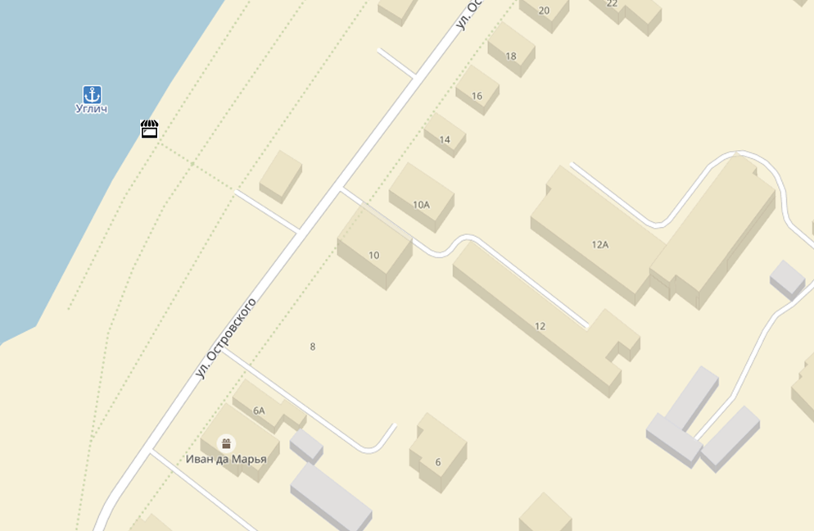
 | г. Углич, набережная р. Волги, причал №1
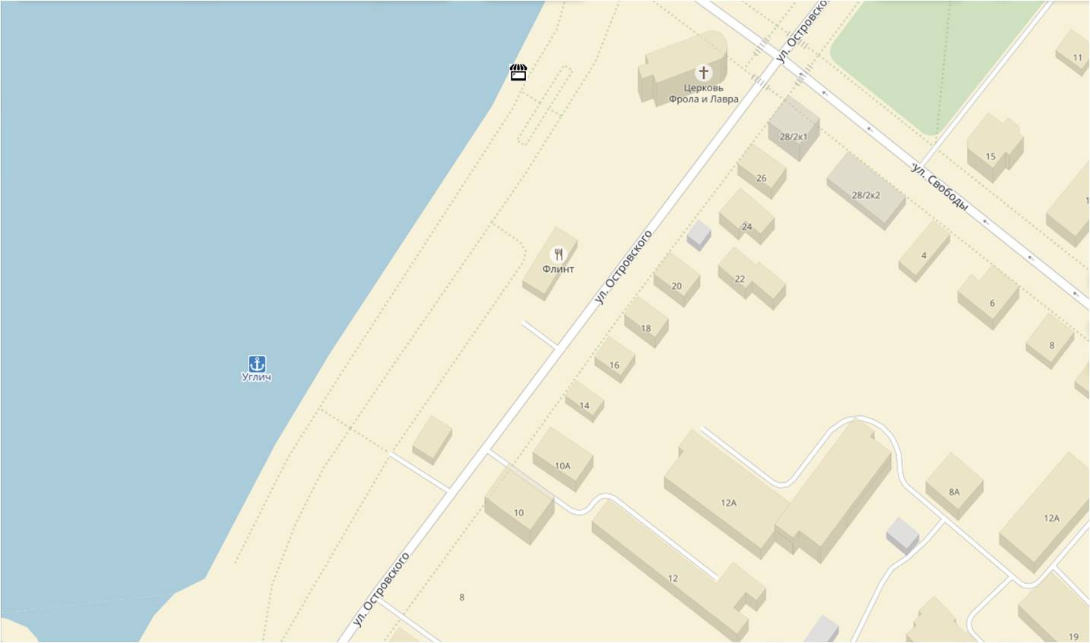
 | г. Углич, набережная р. Волги, причал №2
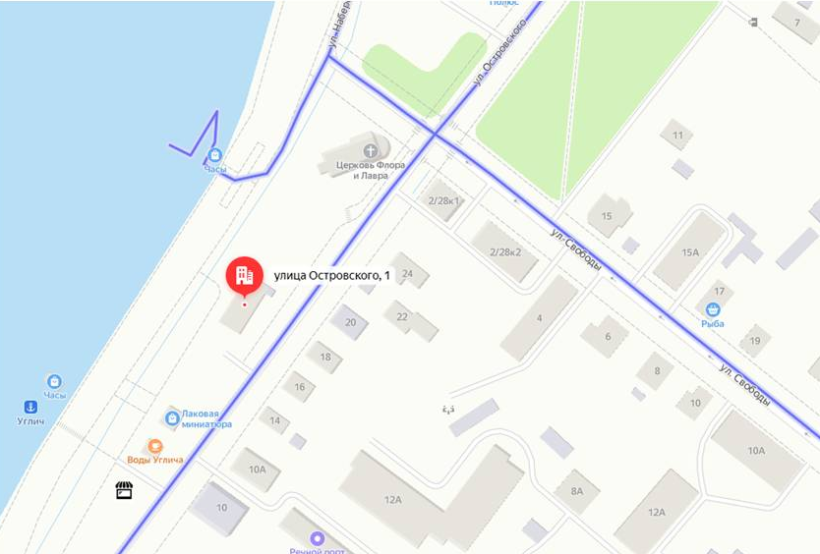
 | г. Углич, ул. Островского рядом с д. 1Б
 | г. Углич, ул. Гражданская рядом с д.№4
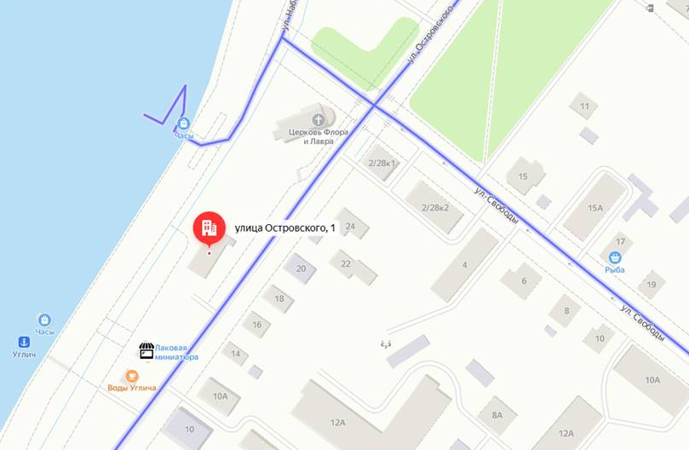
1.5. | г. Углич, ул. Островского рядом с домом 1
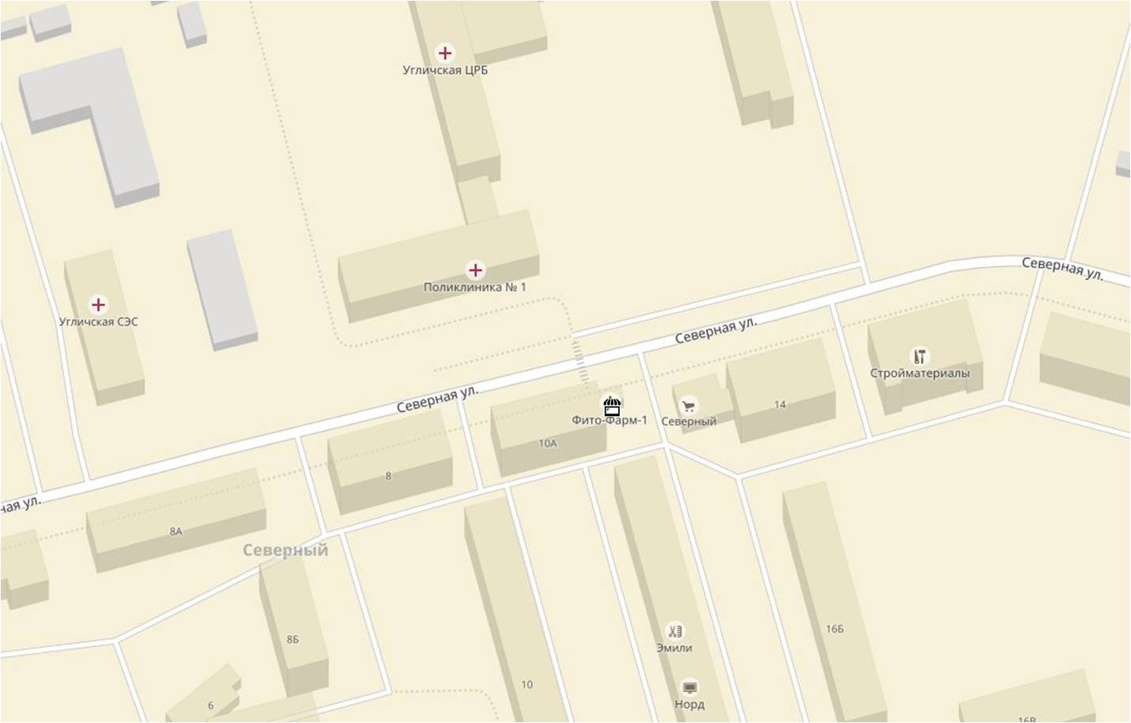
1.6. | г. Углич, ул. Северная, остановочный павильон у д.10А
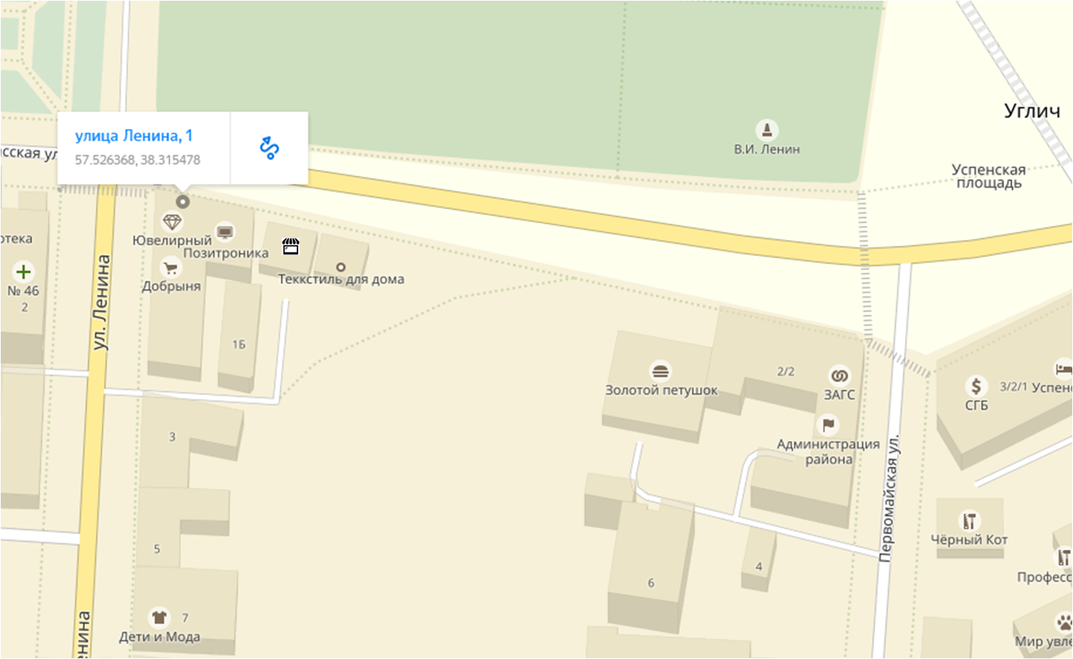
1.7. | г. Углич, пл. Успенская, напротив детского деревянного городка, рядом с д.1 по ул. Ленина
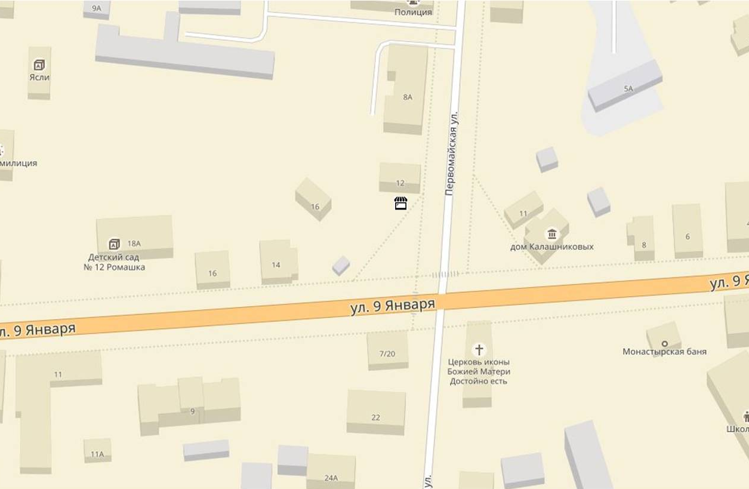
1.8. | г. Углич, ул. Первомайская, у д.12
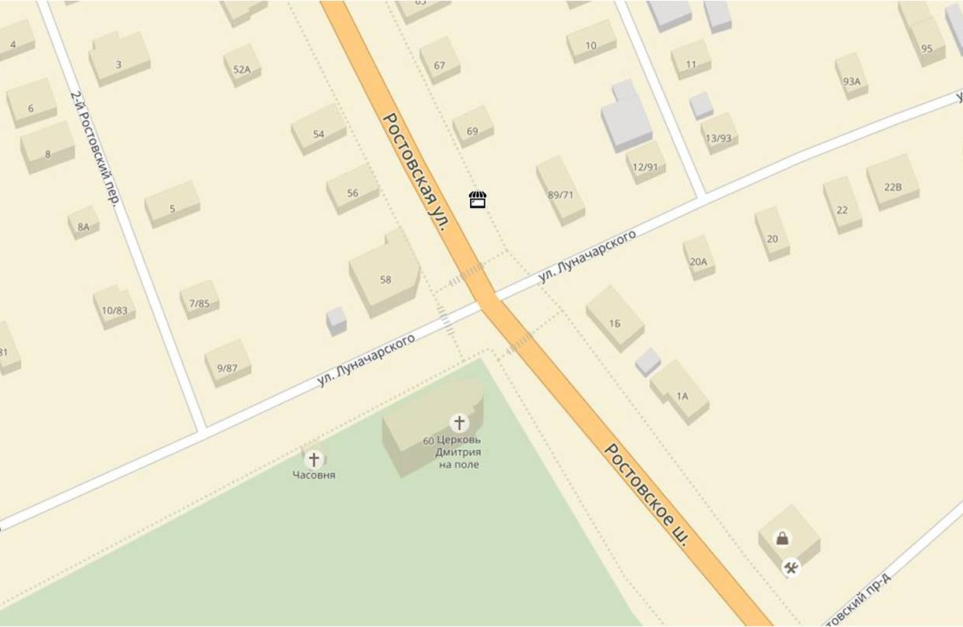
1.9. | г. Углич, ул. Ростовская, остановочный павильон рядом с д.69
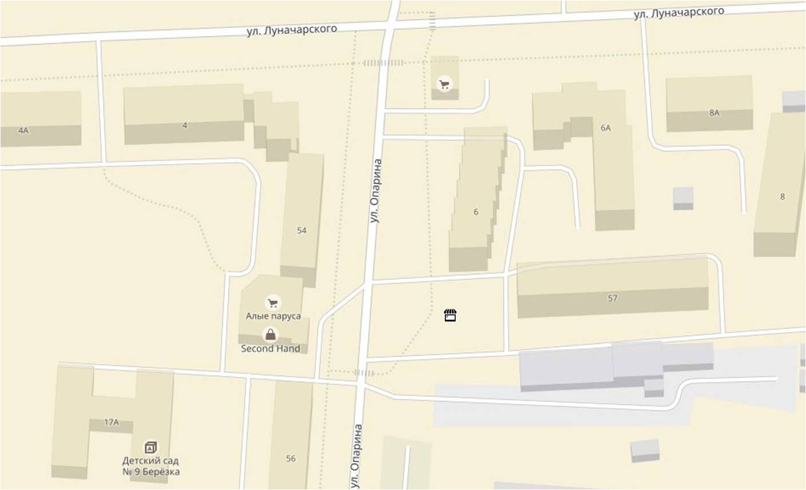
1.10 | г. Углич, ул. Академика Опарина, у д.6
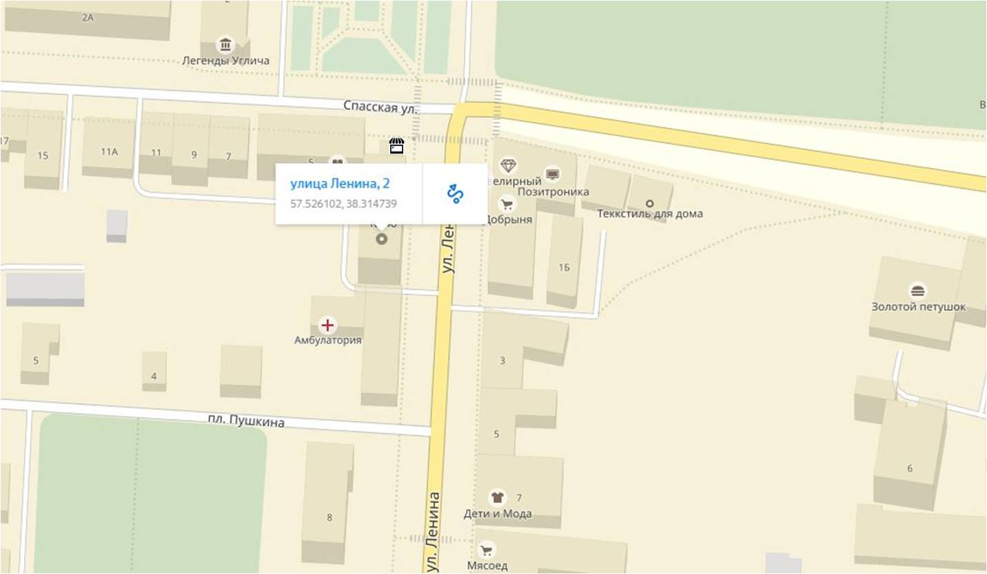
1.11. | г. Углич, ул. Ленина, у д.2
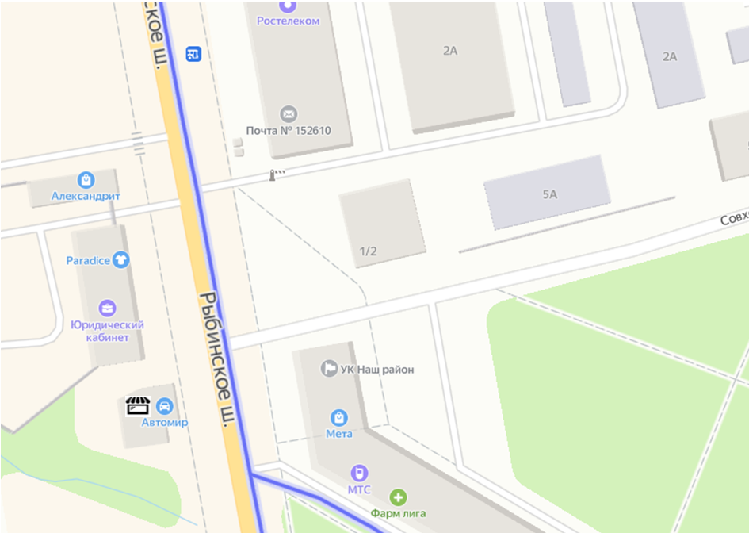
1.12. | г. Углич, Ярославское шоссе, напротив д.1
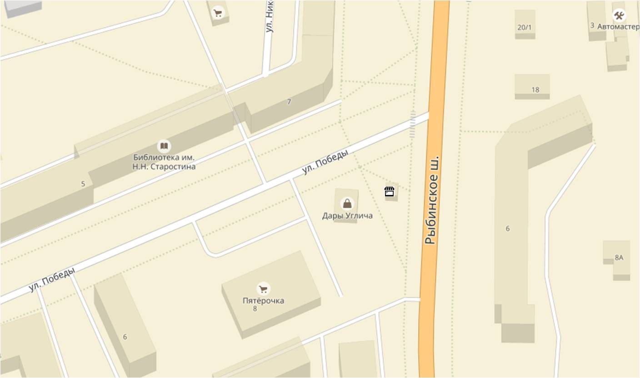
1.13. | г. Углич, Рыбинское шоссе, остановочный павильон, напротив д.6
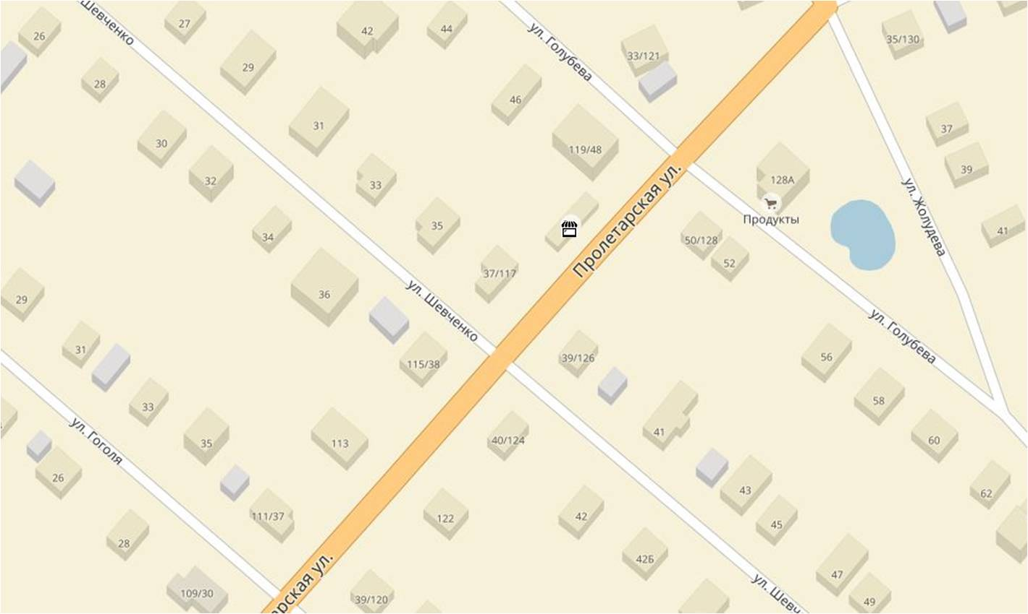
1.14. | г. Углич, ул. Пролетарская, между д.117 и 119
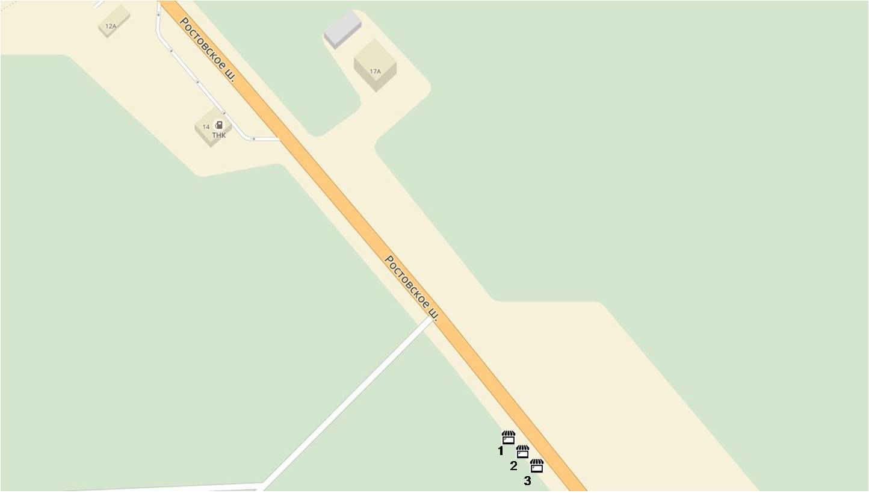
1.15. | г. Углич, Ростовское шоссе, за ТНК, через 100 метром после поворота на пос. Мебельщиков
1.16. | г. Углич, Ростовское шоссе, за ТНК, через 100 метром после поворота на пос. Мебельщиков
1.17. | г. Углич, Ростовское шоссе, за ТНК, через 100 метром после поворота на пос. Мебельщиков
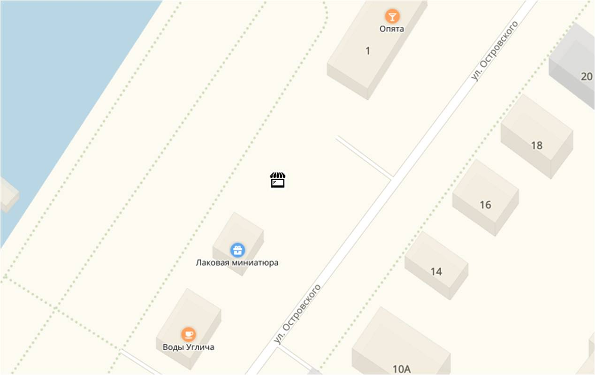
1.18. | г. Углич, ул. Островского рядом с д.1
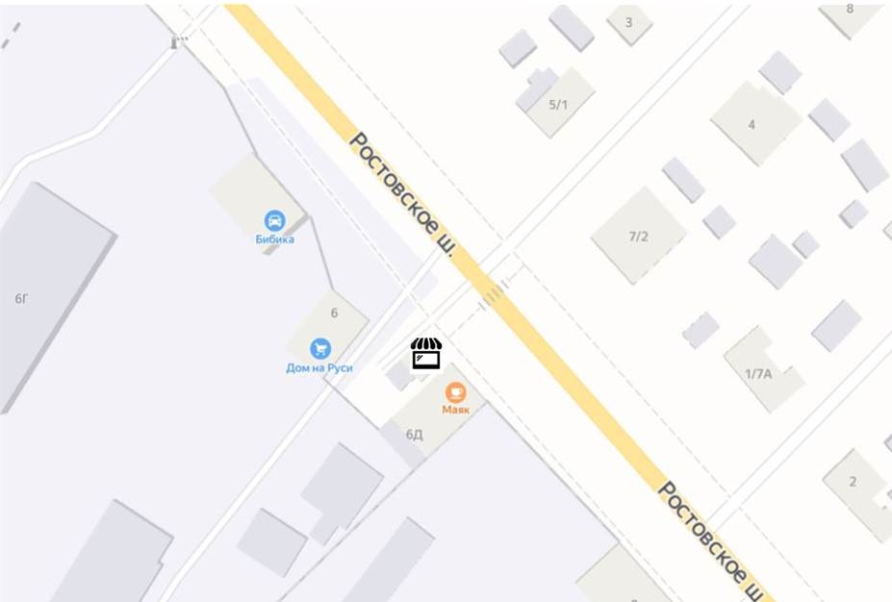
1.19. | г. Углич, Ростовское ш., у д. 6Д
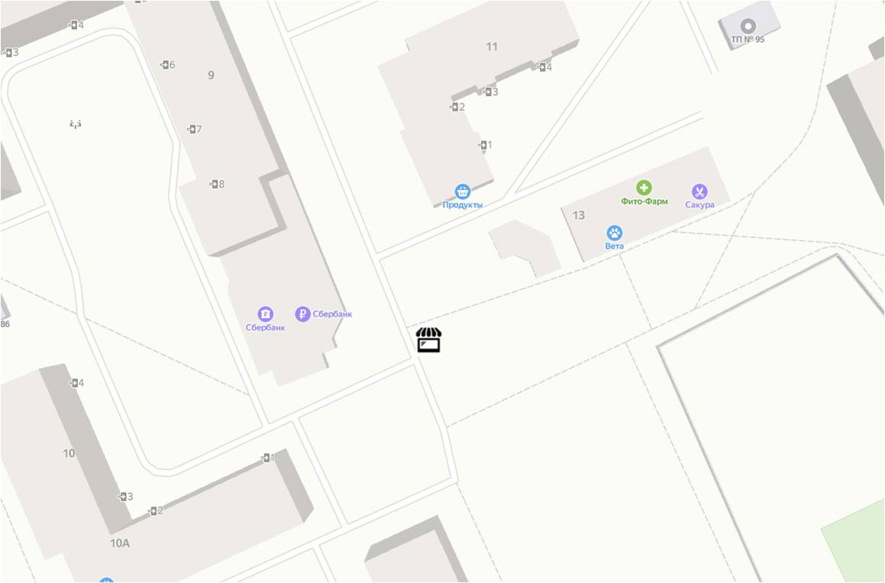
1.20. | г. Углич, мкр. Мирный, у д. 13
1.21. | г. Углич, Рыбинское шоссе, (остановочный павильон «Часовой завод» по направлению в центр города)
1.22. | г. Углич, Рыбинское шоссе, (остановочный павильон «Часовой завод» по направлению в центр города)
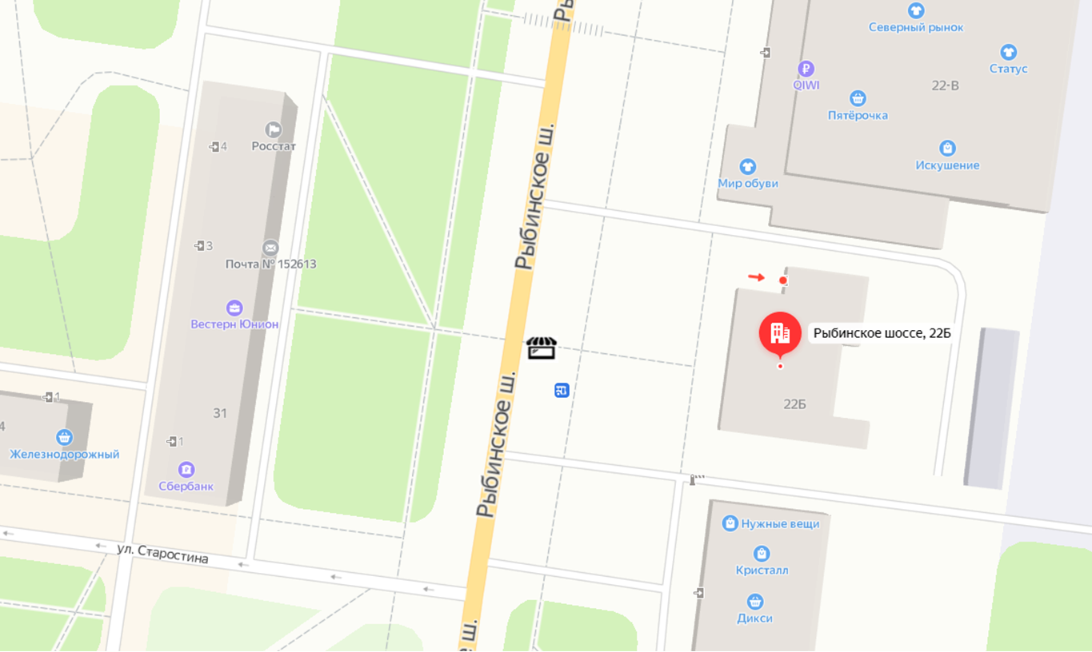
1.23. | г. Углич, Рыбинское шоссе, остановочный павильон у дома №22Б
- Киоски
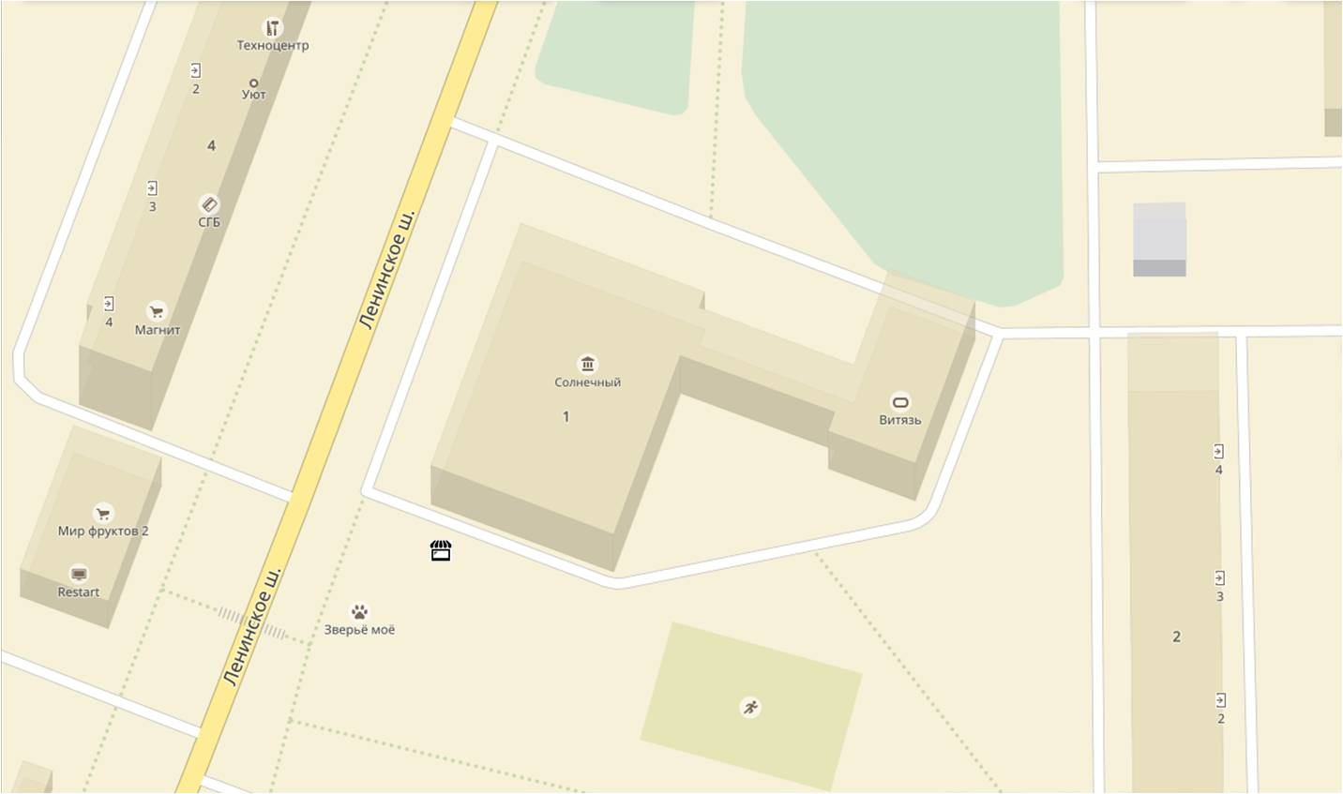
 | г. Углич, микрорайон Солнечный (Ленинское шоссе, за д.1)
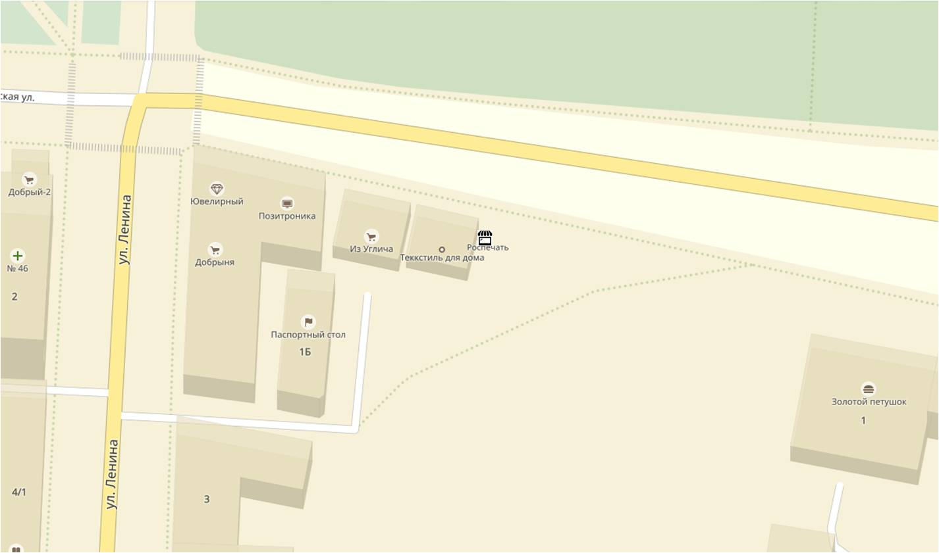
 | г. Углич, пл. Успенская между д.1 и торговым павильоном, около тротуара со стороны сквера
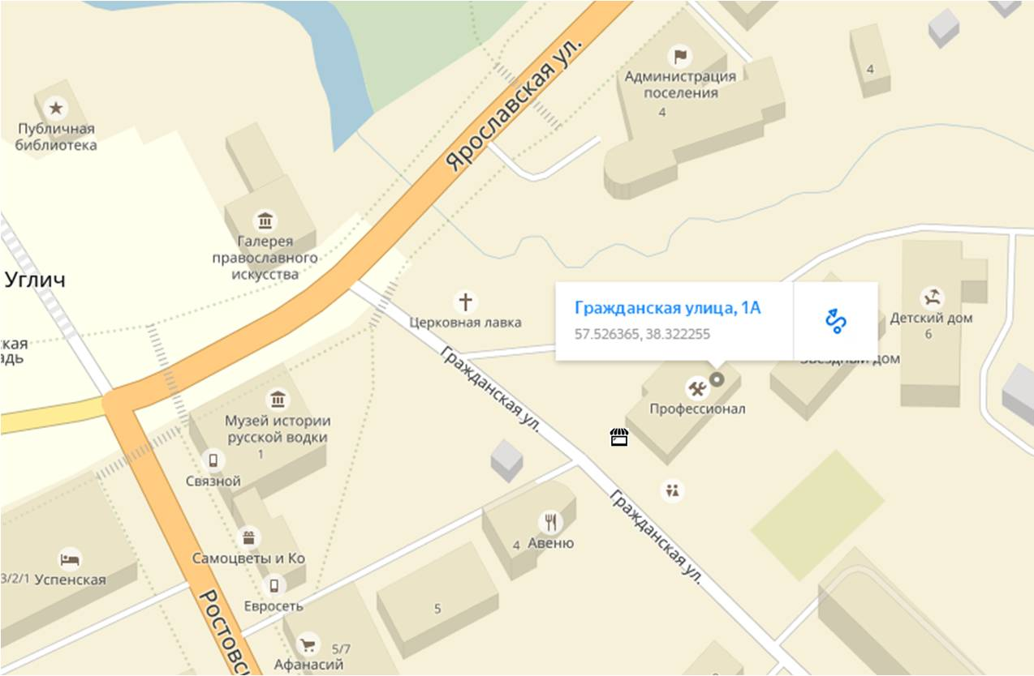
 | г. Углич, ул. Гражданская, у д.1А
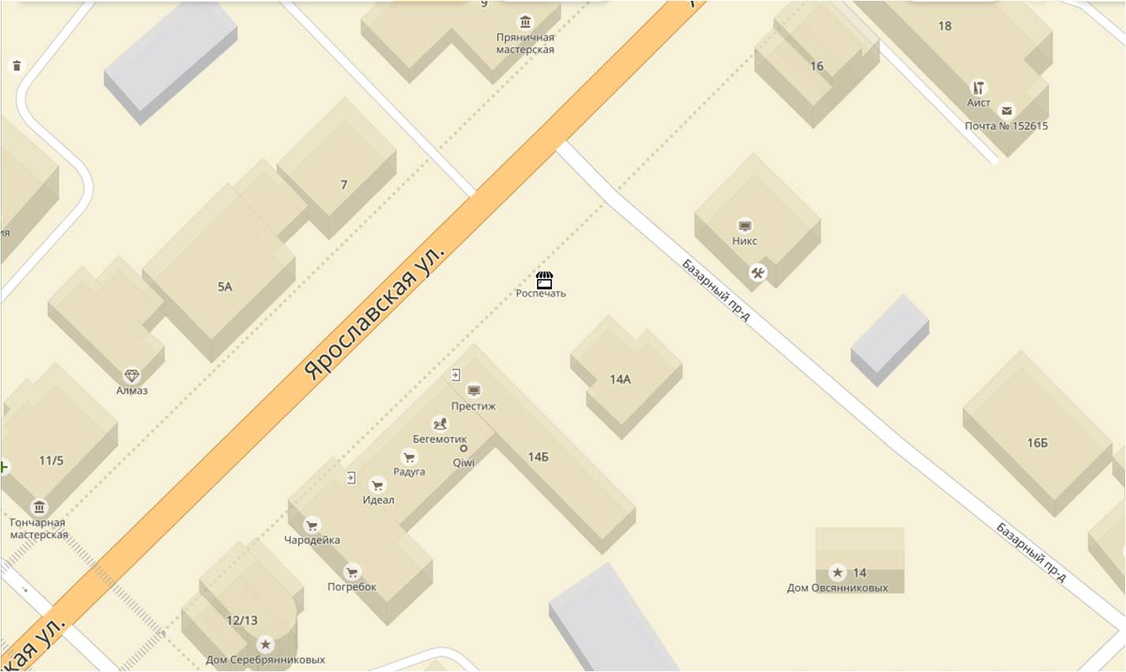
 | г. Углич, ул. Ярославская, у д.14А
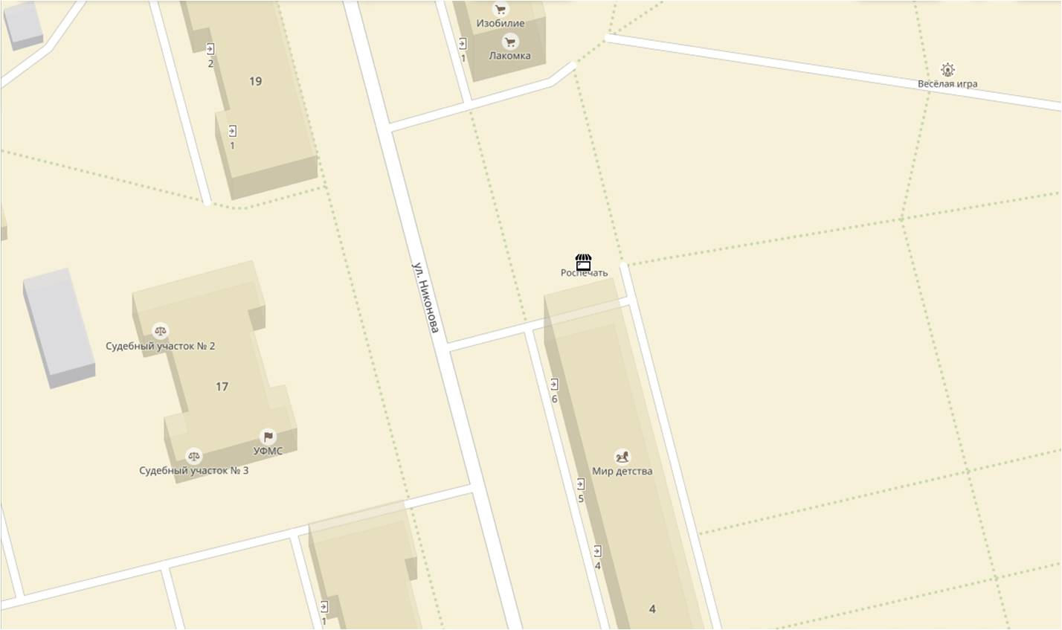
 | г. Углич, ул. Никонова, у д.4
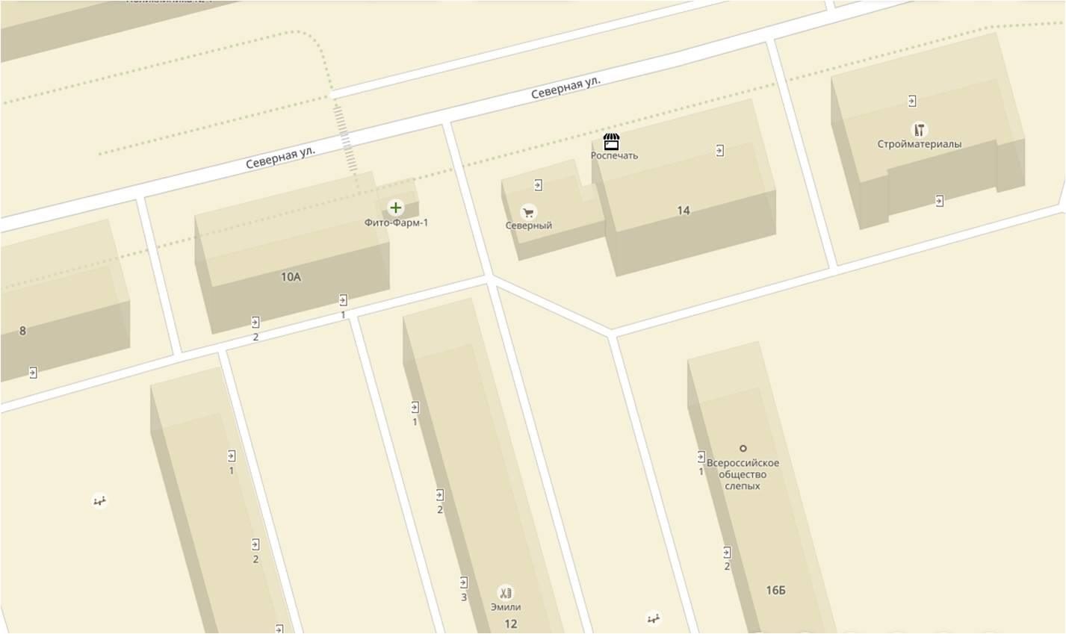
 | г. Углич, ул. Северная, у д.14
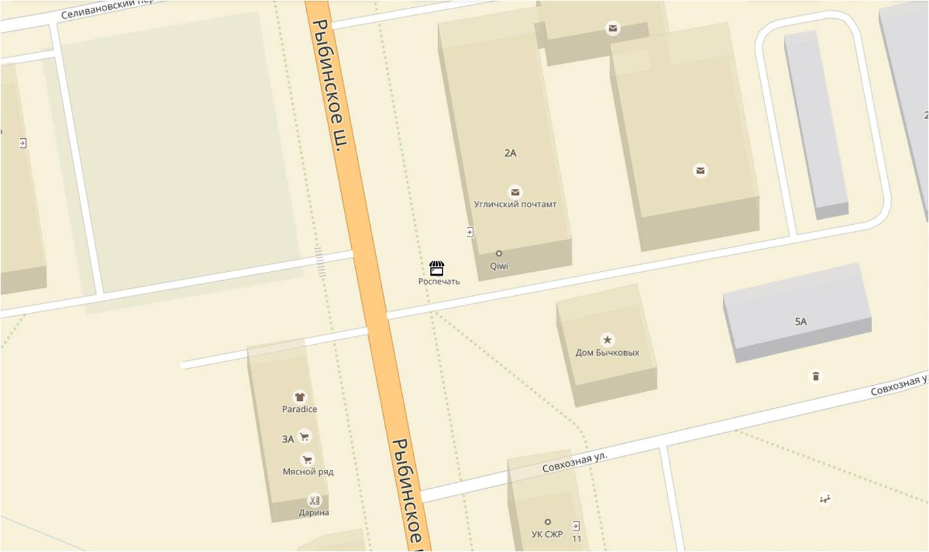
 | г. Углич, Рыбинское шоссе, у д.2А
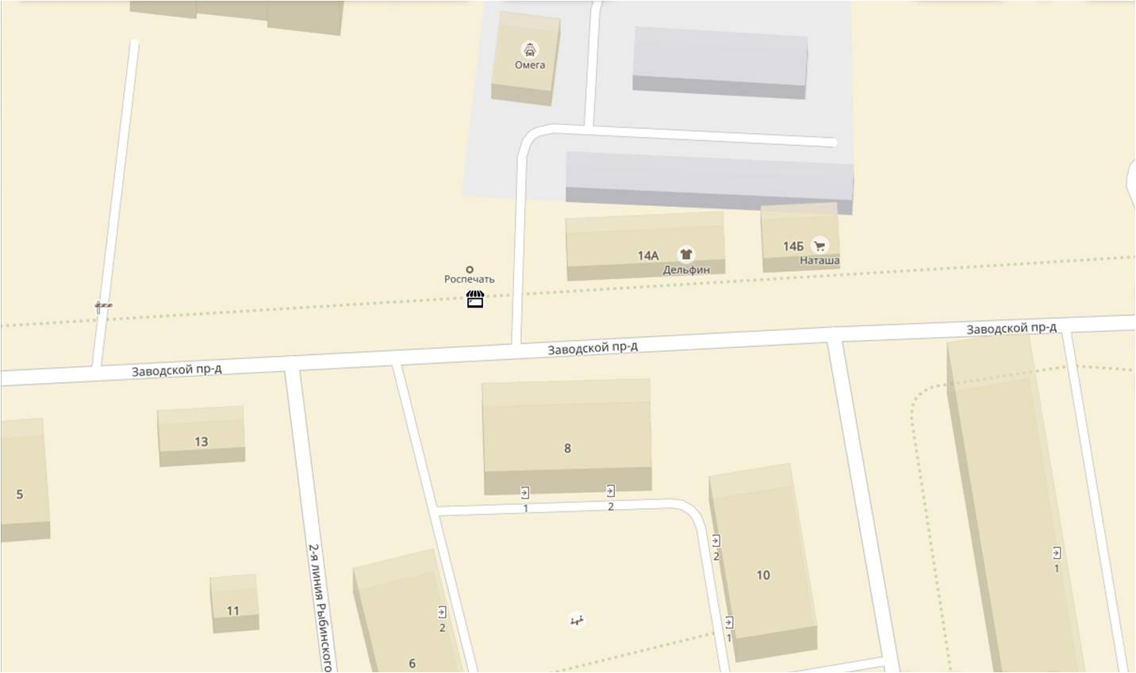
 | г. Углич, Заводской проезд, у д.14А
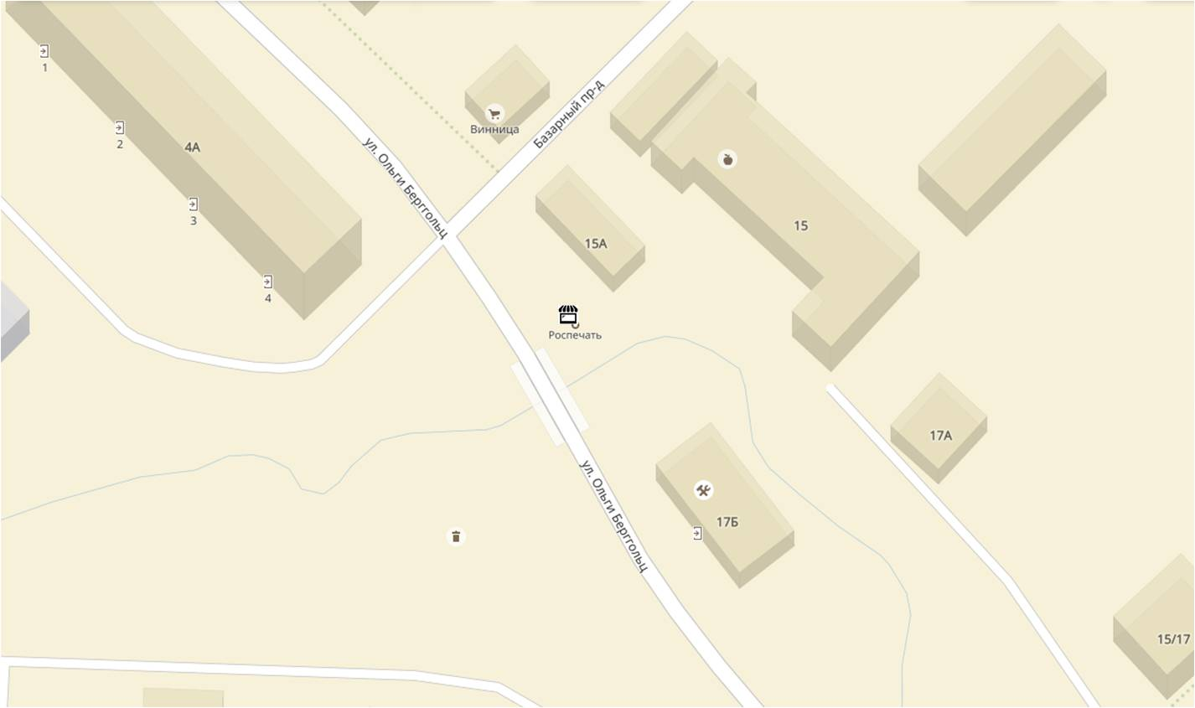
 | г. Углич, ул. Ольги Берггольц, у д.15А
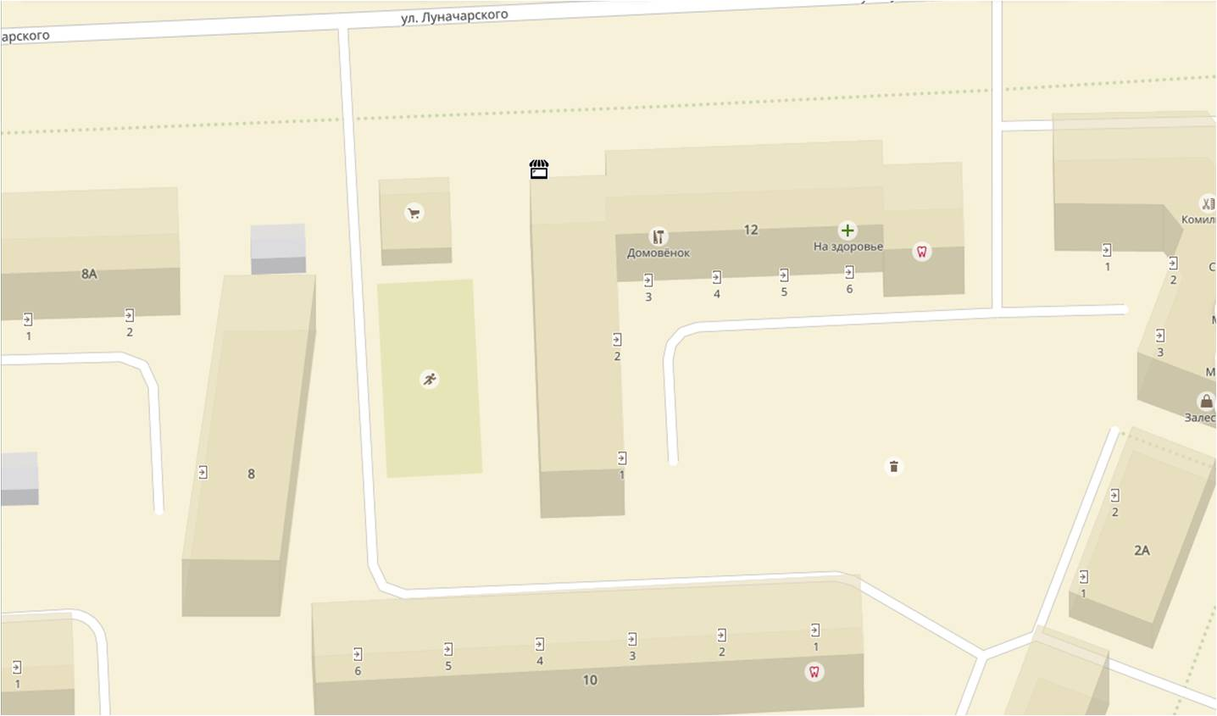
 | г. Углич, ул. Луначарского, у д.12
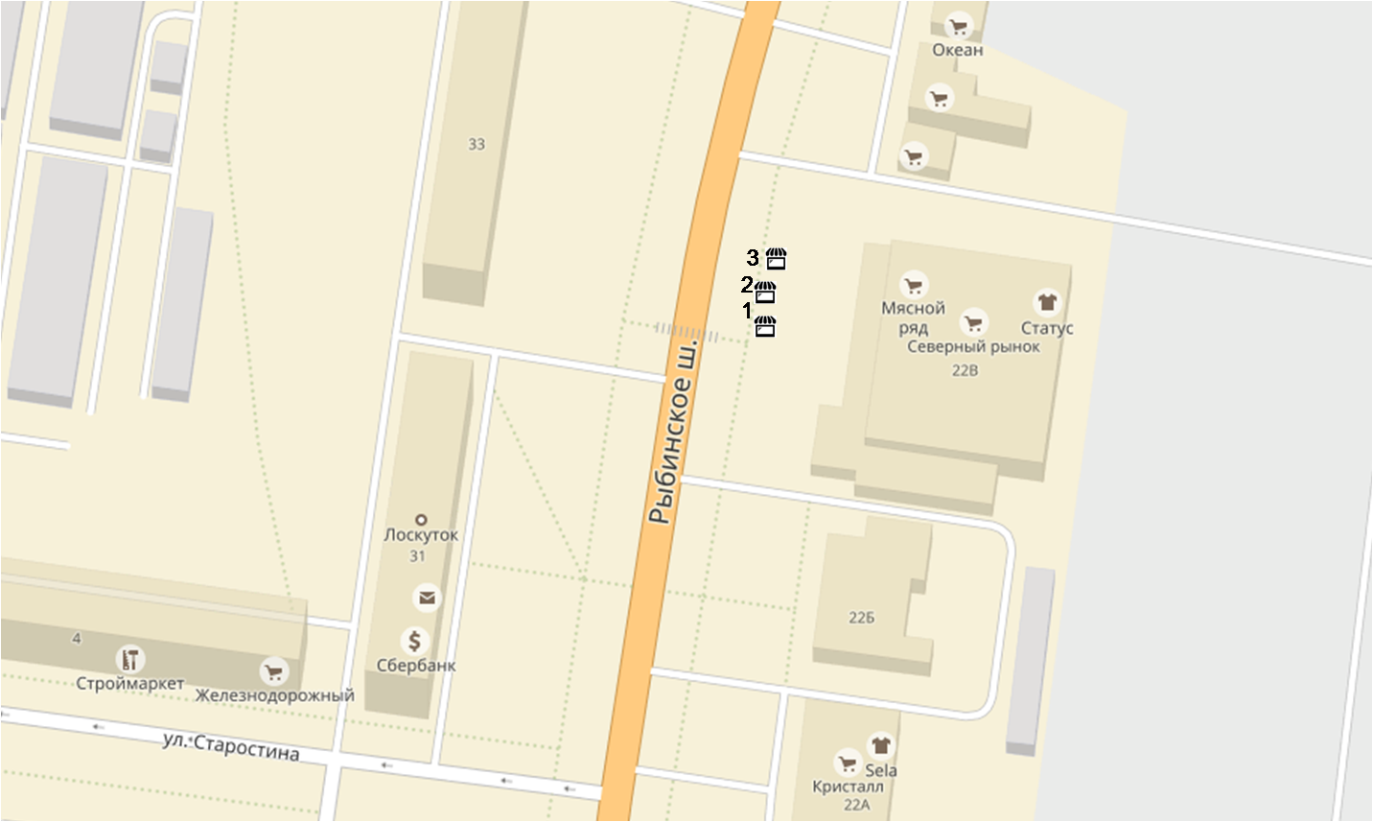
 | г. Углич, Рыбинское шоссе напротив д.22В
 | г. Углич, Рыбинское шоссе напротив д.22В
 | г. Углич, Рыбинское шоссе напротив д.22В
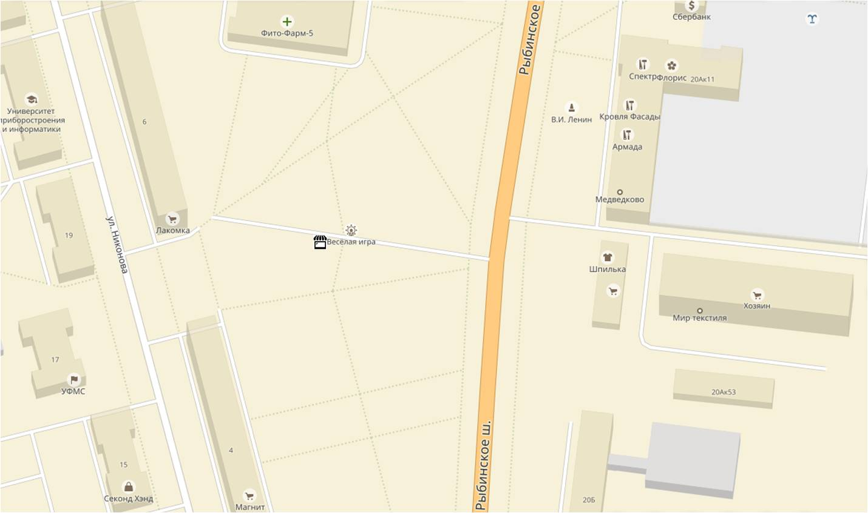
 | г. Углич, между д.6 по улице Никонова и Рыбинским шоссе
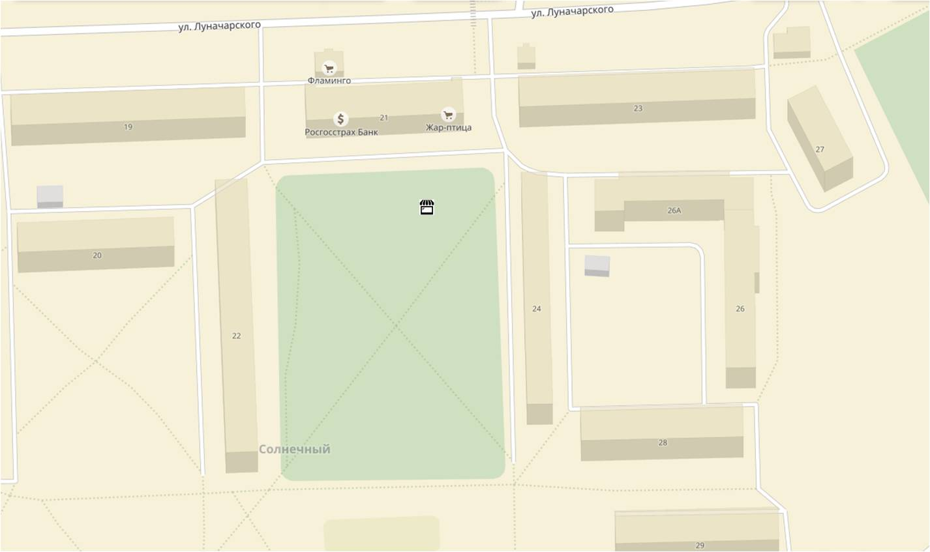
 | г. Углич, микрорайон Солнечный, между д.22 и 24
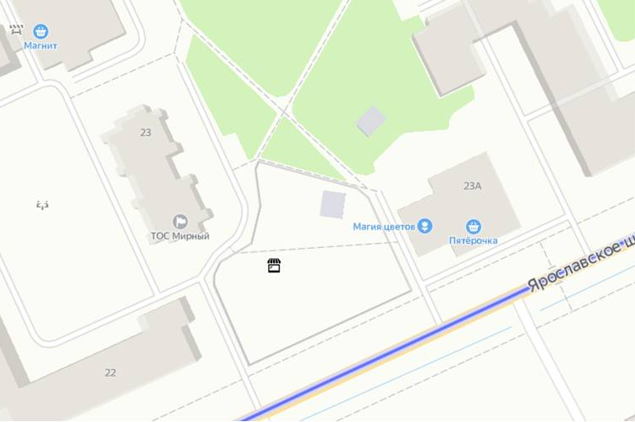
 | г. Углич, микрорайон Мирный, у д.23А
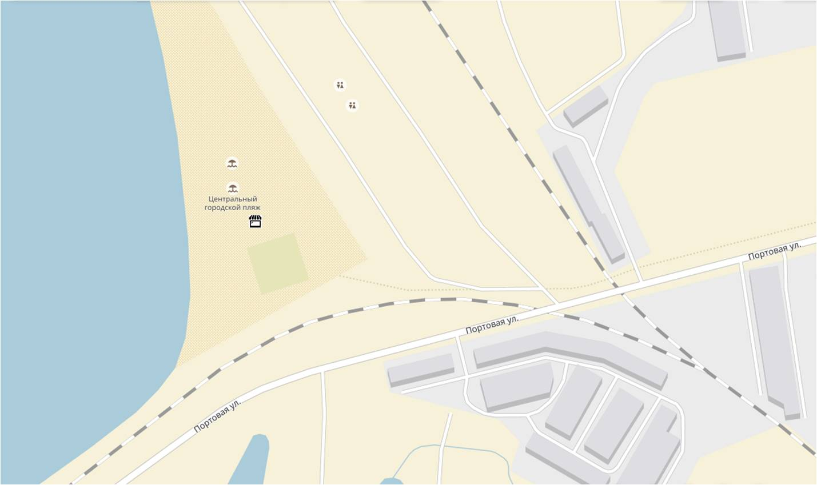
 | г. Углич, городской пляж
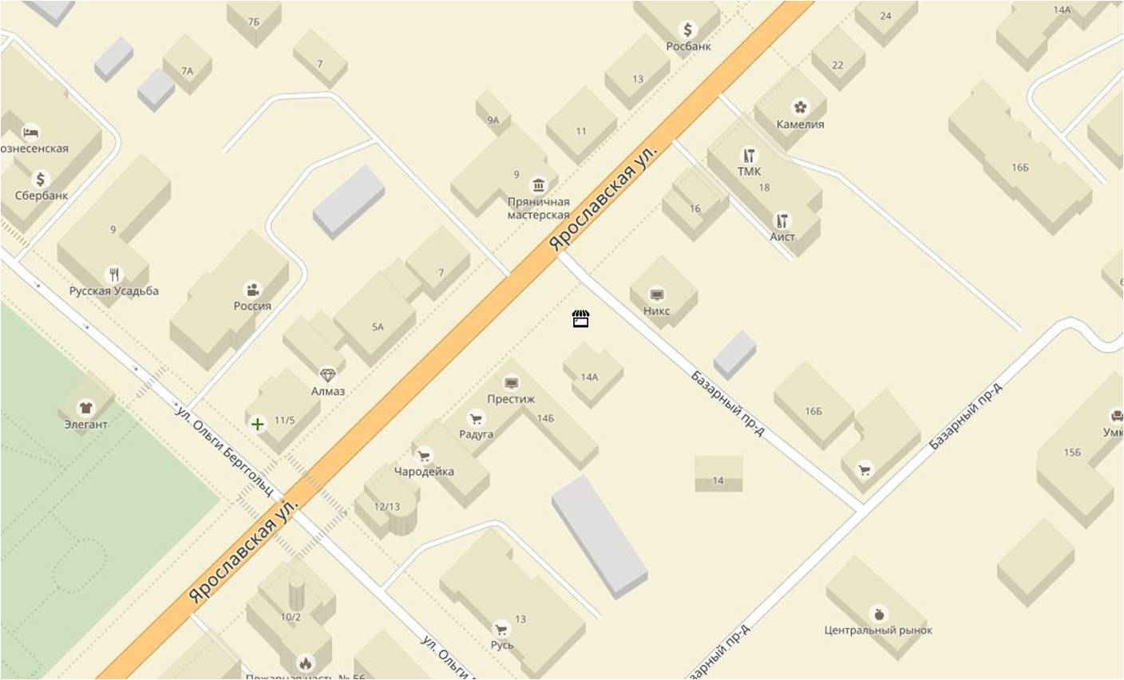
 | г. Углич, ул. Ярославская, у д.14А
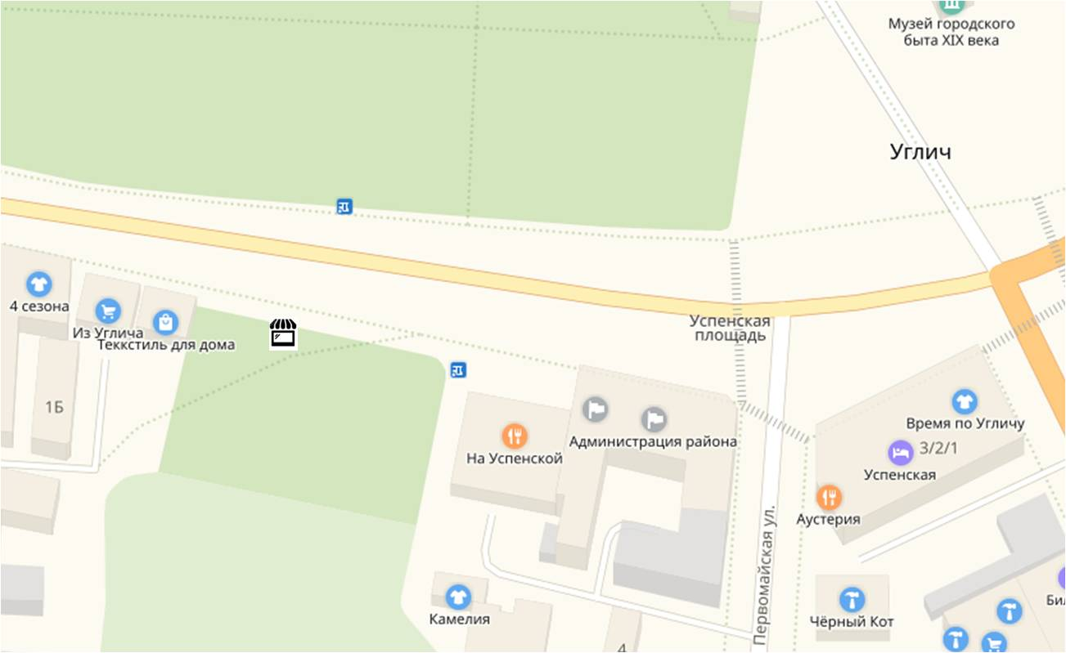
2.19. | г. Углич, пл. Успенская рядом с д.1
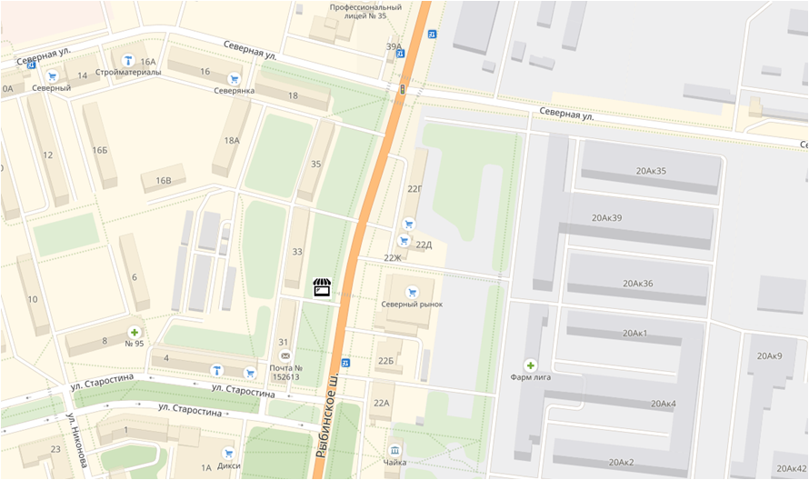
2.20. | г. Углич, Рыбинское шоссе рядом с д. 33
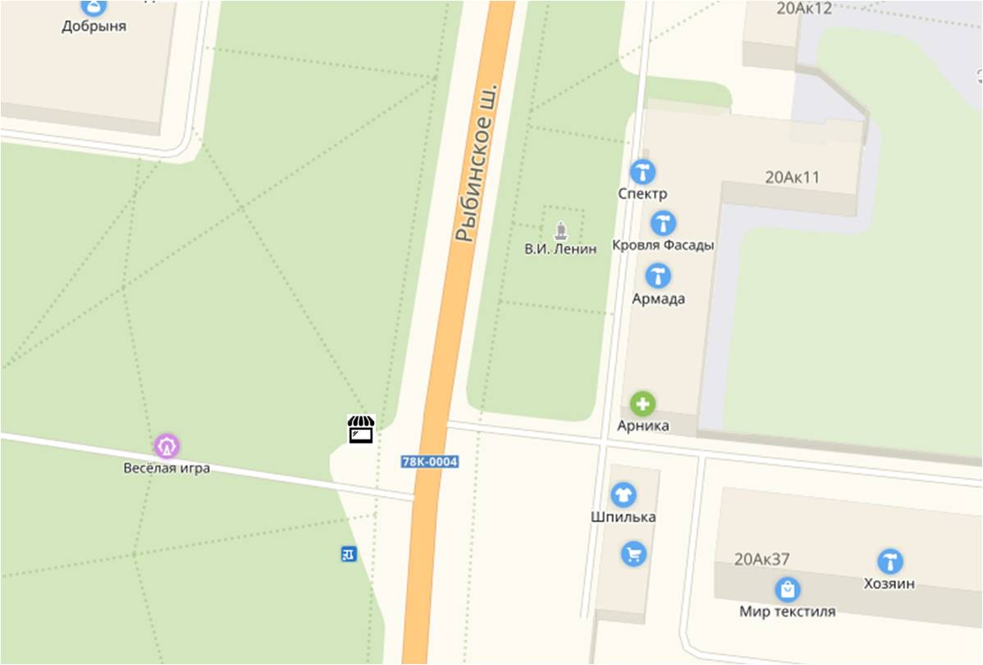
2.21. | г. Углич, Рыбинское шоссе (вблизи автобусной остановки «Часовой завод» по направлению в центр города)
- Торговые палатки
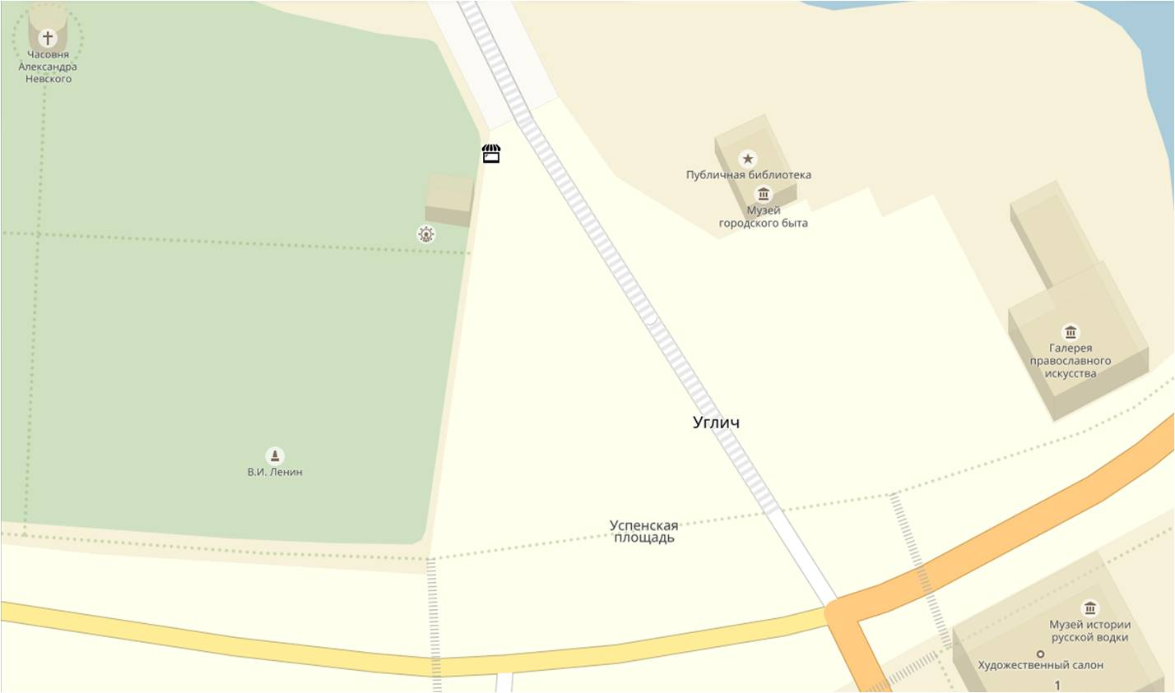
 | г. Углич, пл. Успенская, между аллеей сквера и Никольским мостом
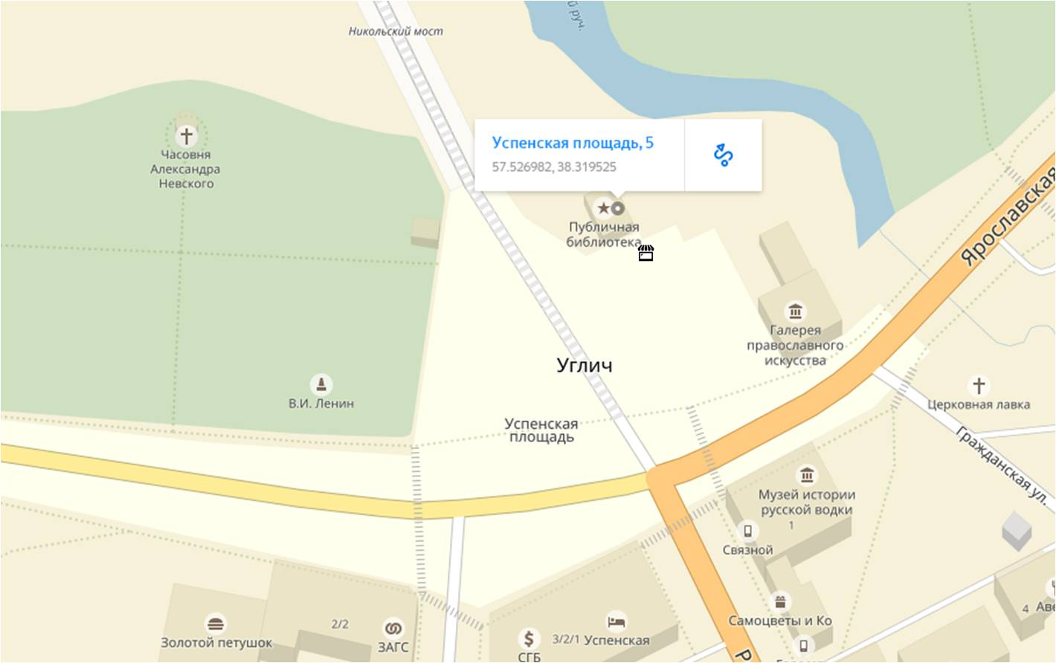
 | г. Углич, площадь Успенская, у д.5
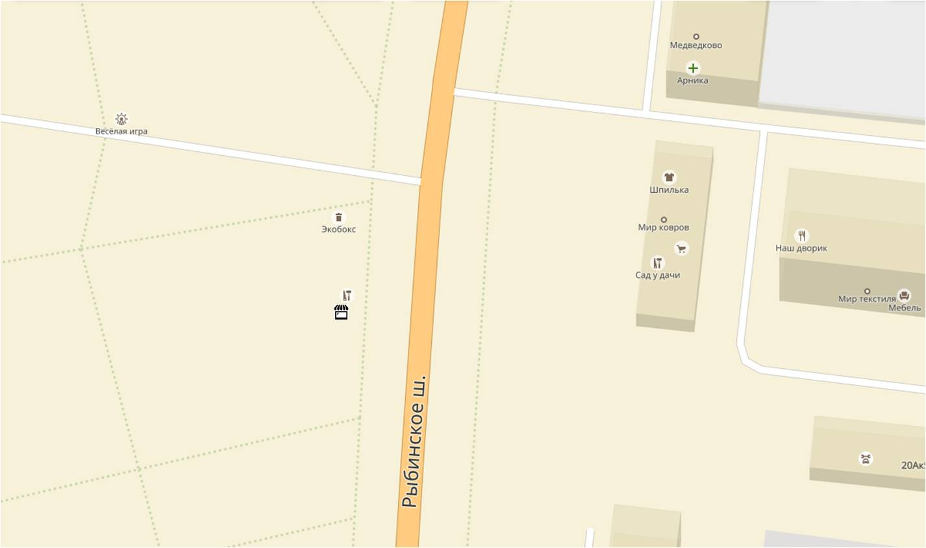
 | г. Углич, Рыбинское шоссе, (вблизи автобусной остановки «Часовой завод» по направлению в центр города)
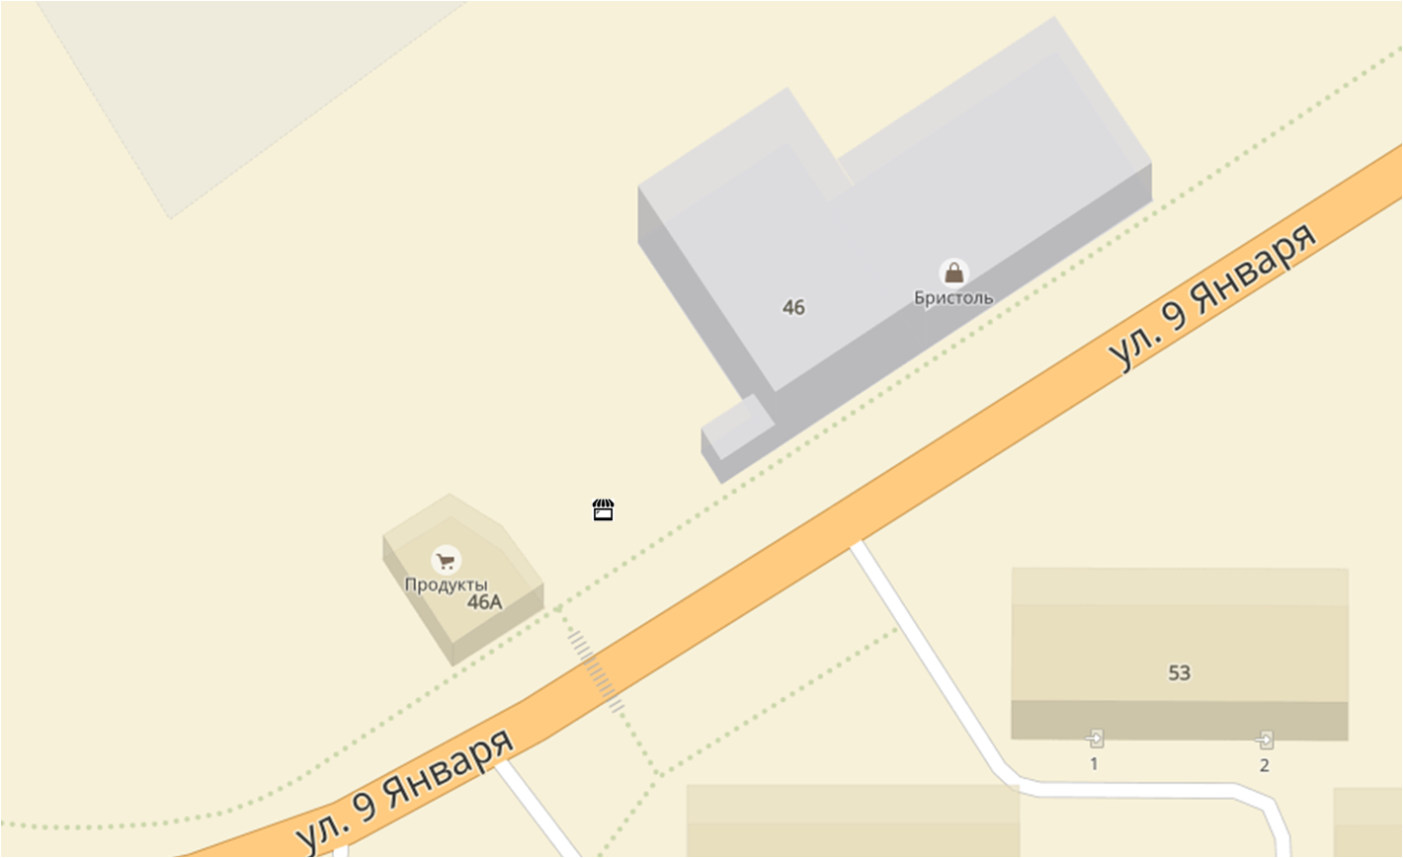
 | г. Углич, ул. 9-января, между д.46 и 46А
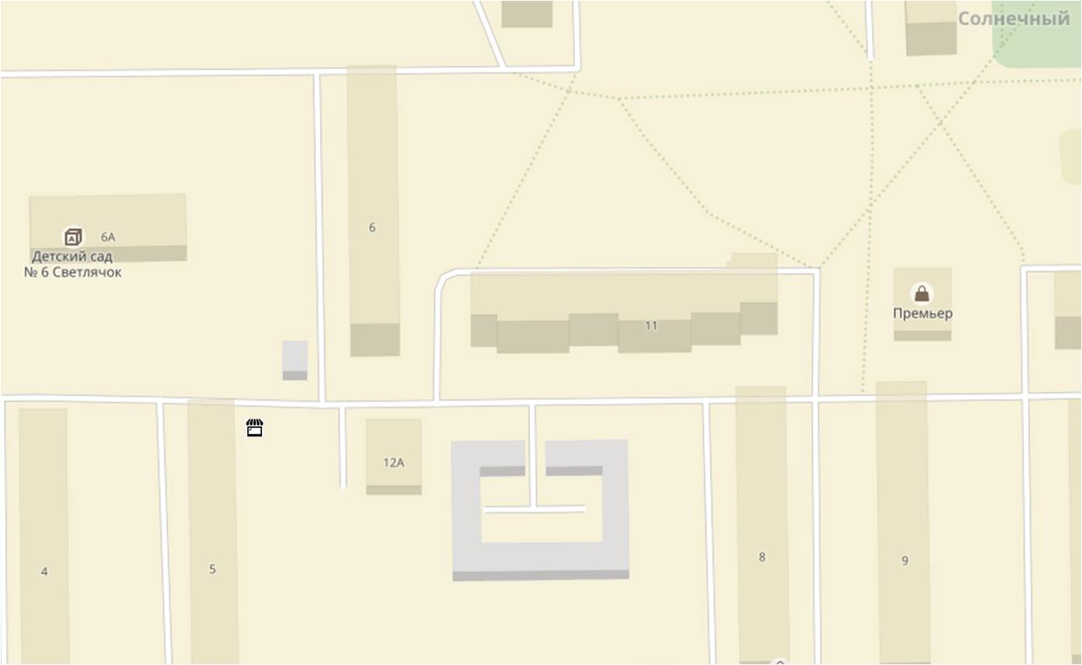
 | г. Углич, микрорайон Солнечный, между д.5 и 12А
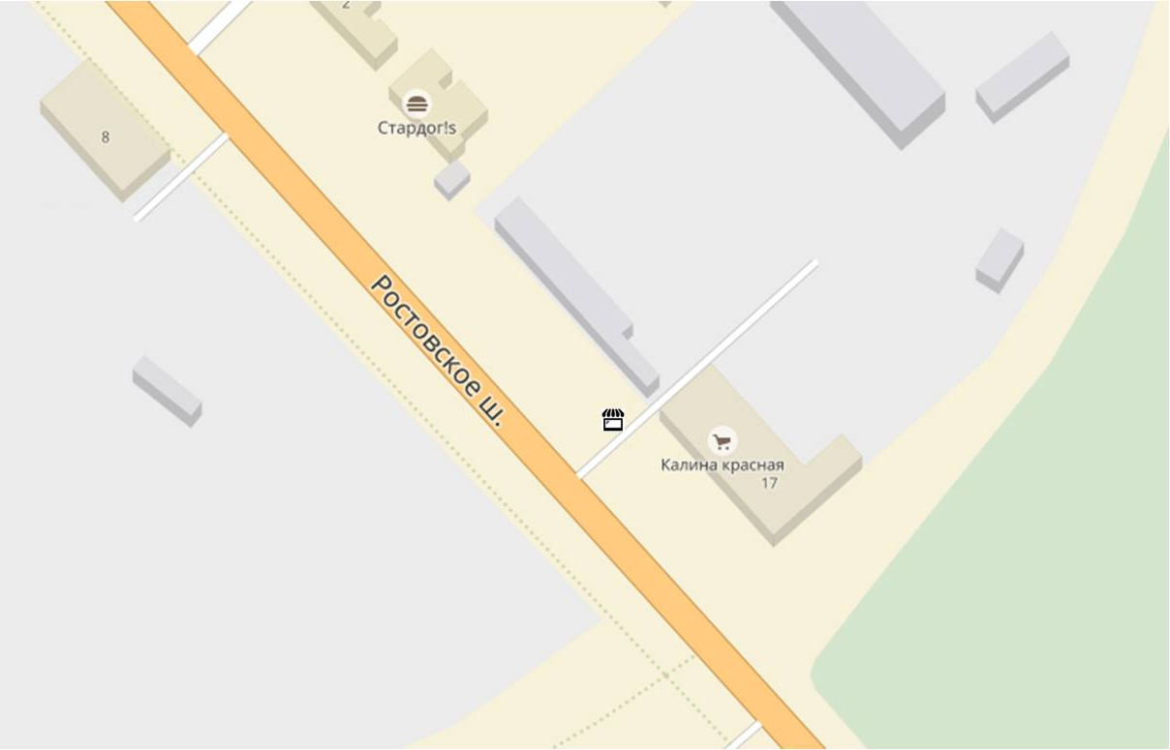
 | г. Углич, Ростовское шоссе, у д.17
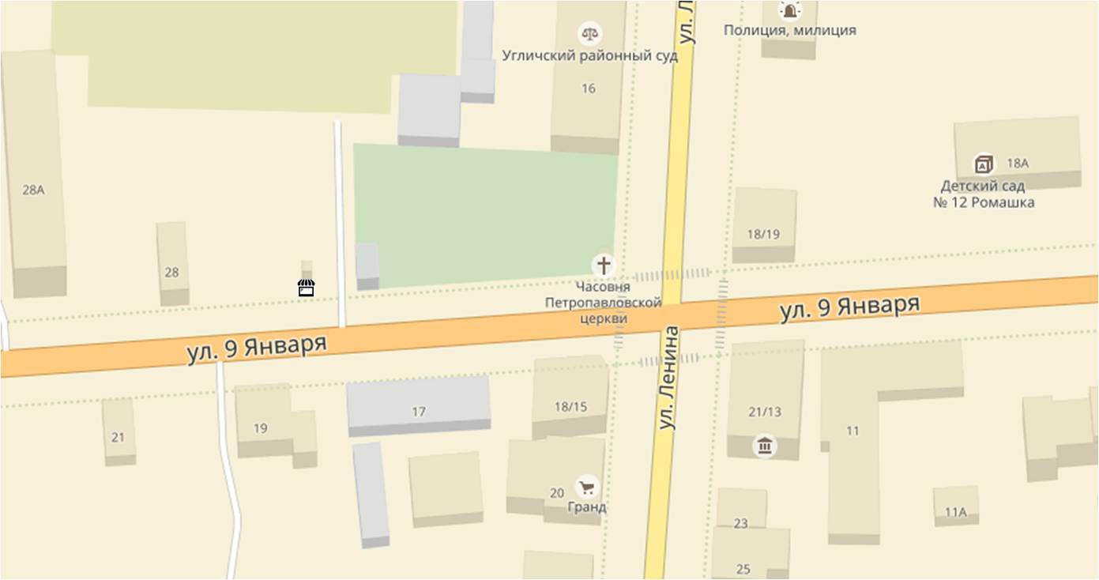
 | г. Углич, ул. 9 Января, у д.28
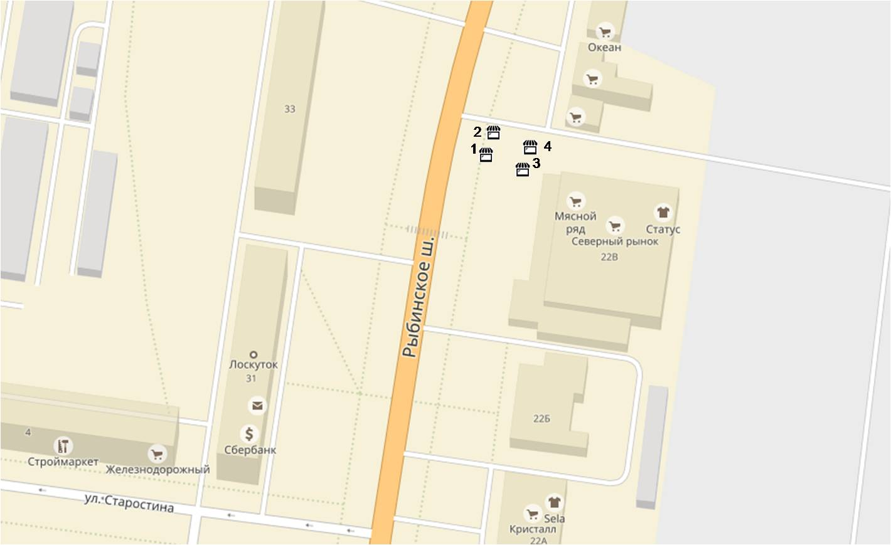
 | г. Углич, Рыбинское шоссе, напротив д.22В
 | г. Углич, Рыбинское шоссе, напротив д.22В
 | г. Углич, Рыбинское шоссе, напротив д.22В
 | г. Углич, Рыбинское шоссе, напротив д.22В
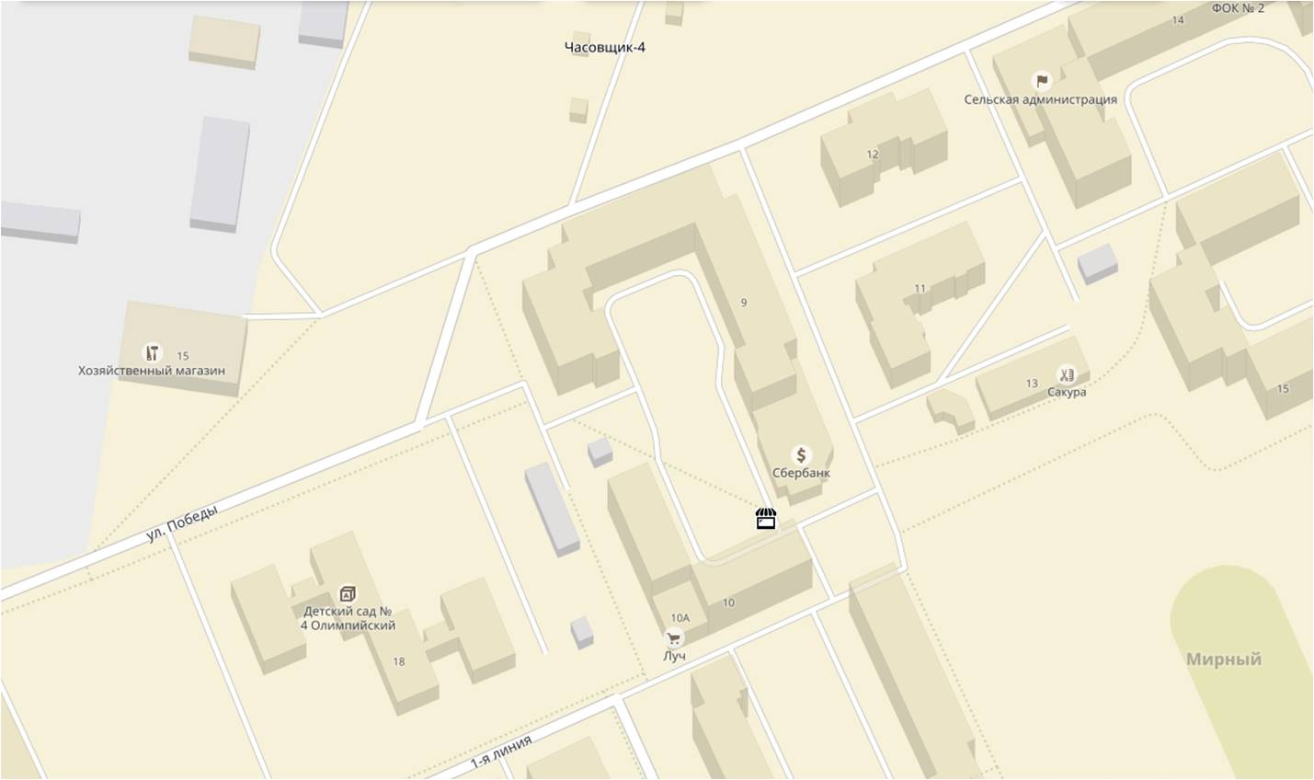
 | г. Углич, микрорайон Мирный, у д.9
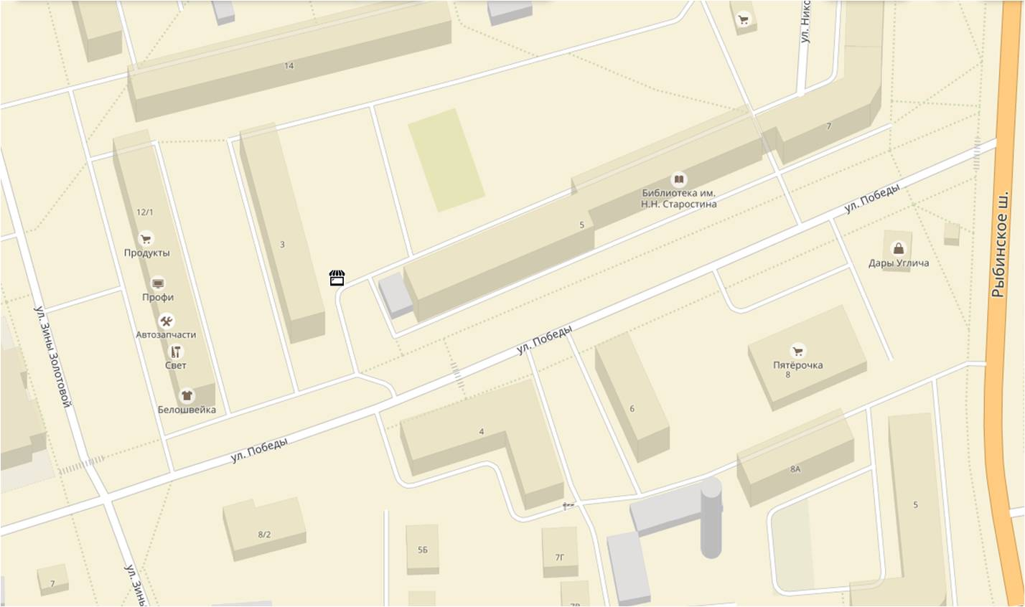
 | г. Углич, ул. Победы, между д.3 и 5
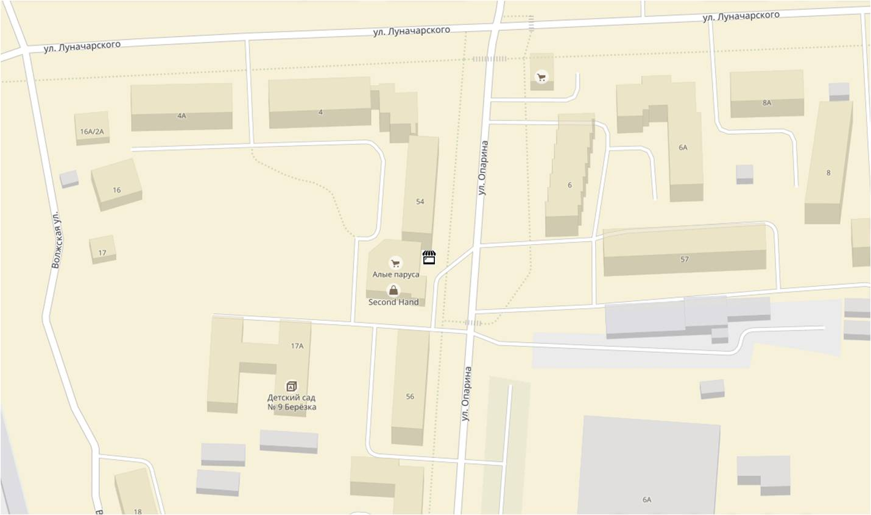
 | г. Углич, ул. Ак. Опарина, у д.54
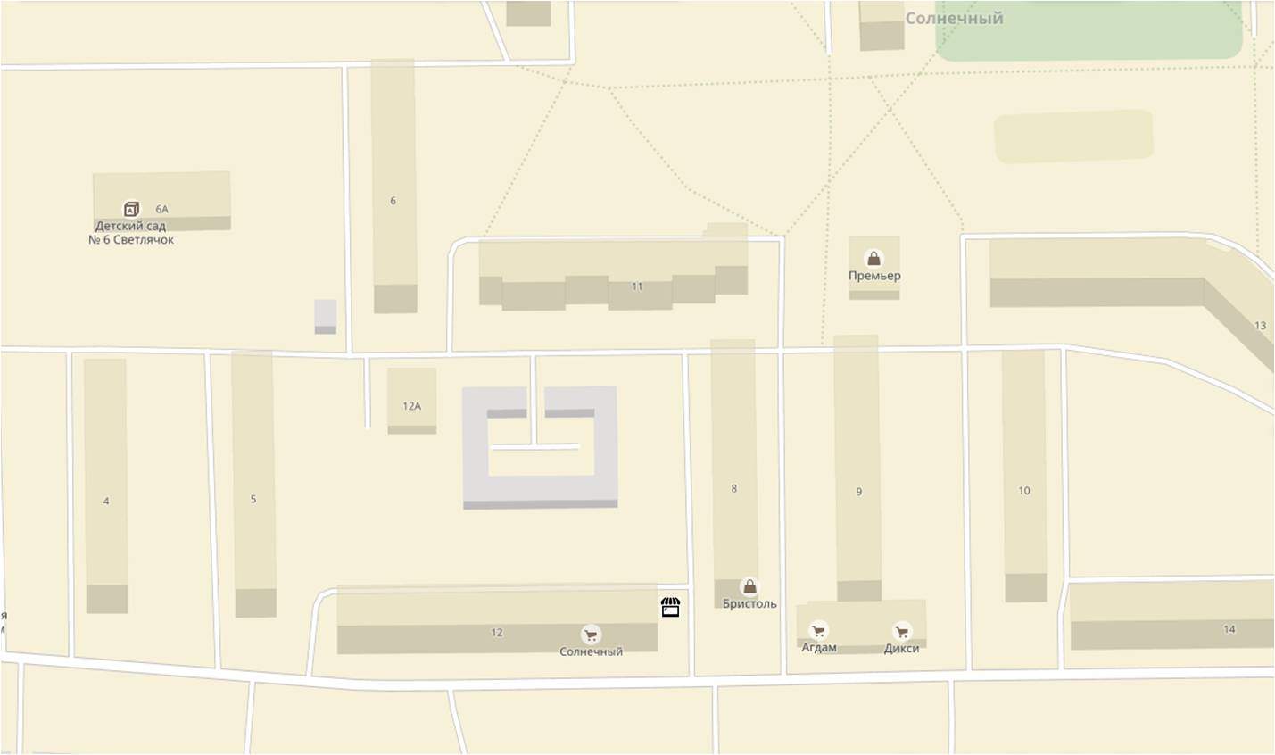
 | г. Углич, микрорайон Солнечный, между д.8 и 12
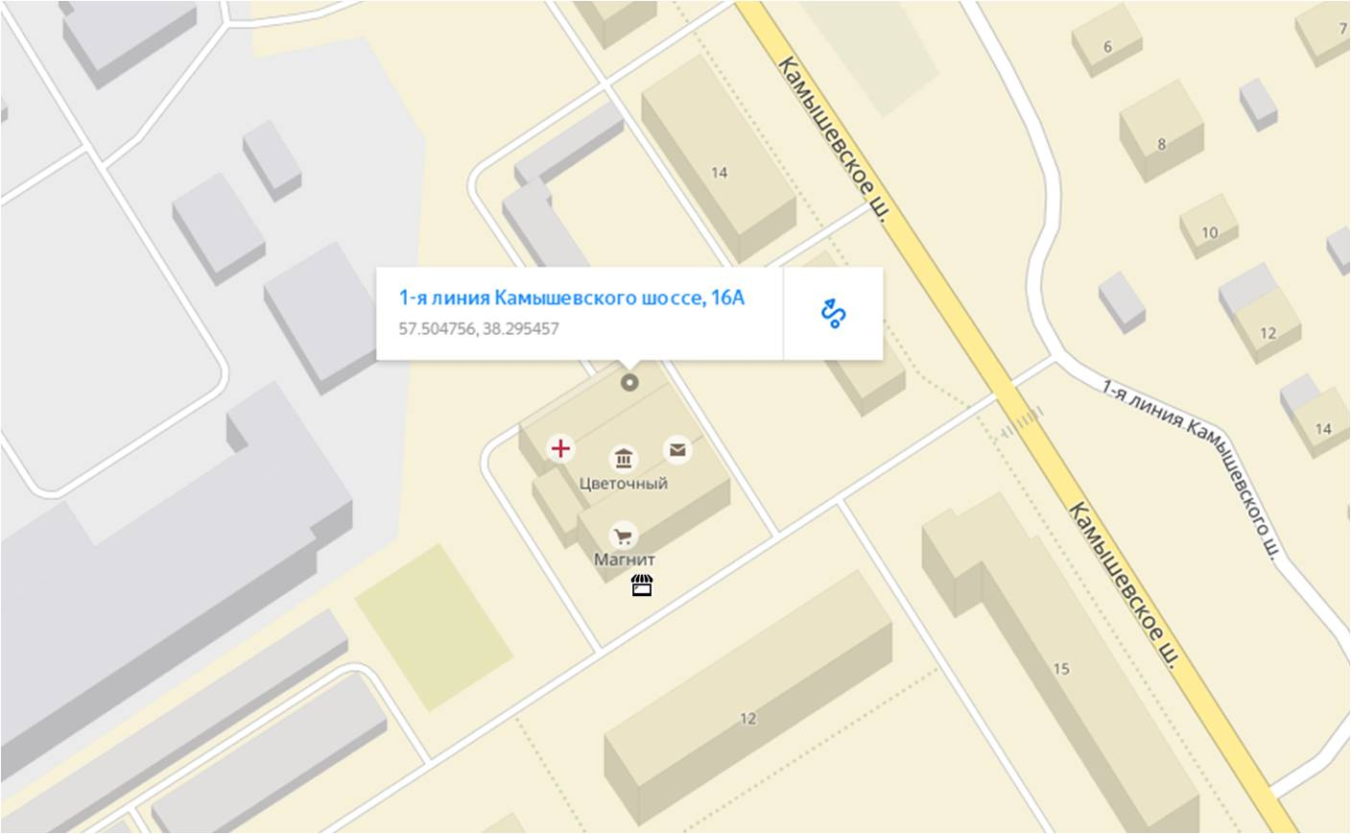
 | г. Углич, 1 линия Камышевского шоссе, у д.16А
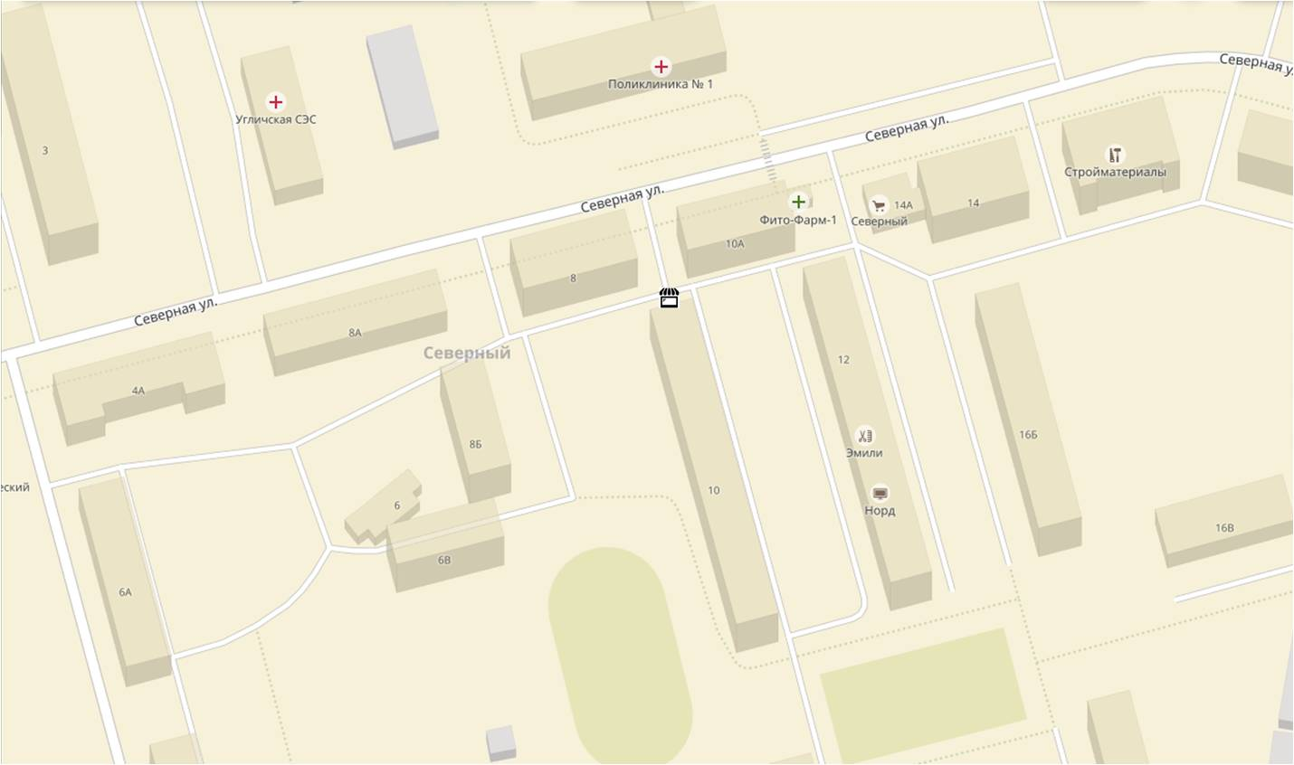
 | г. Углич, ул. Северная, с торца д.10
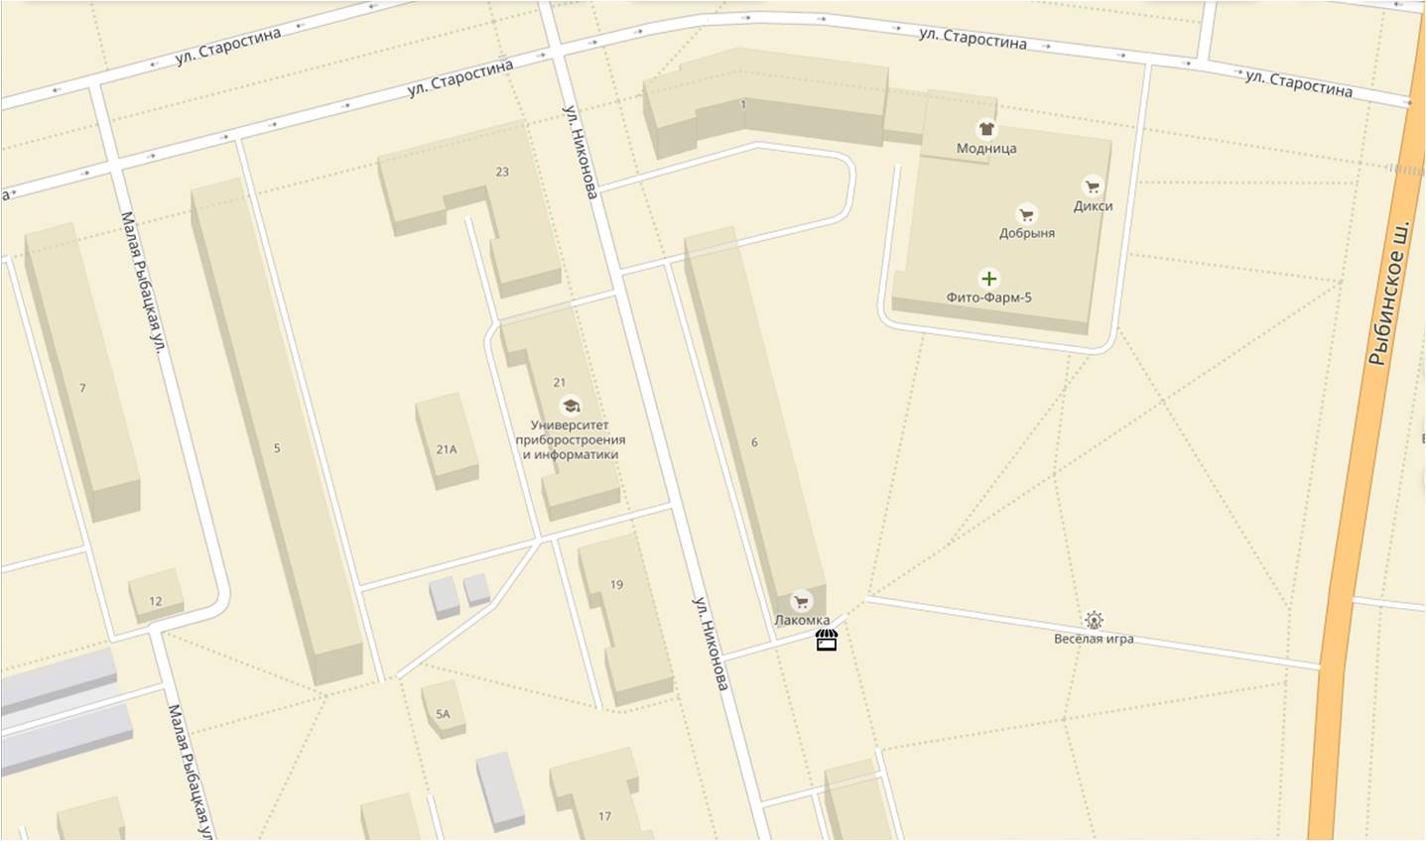
 | г. Углич, ул. Никонова, с торца д.6
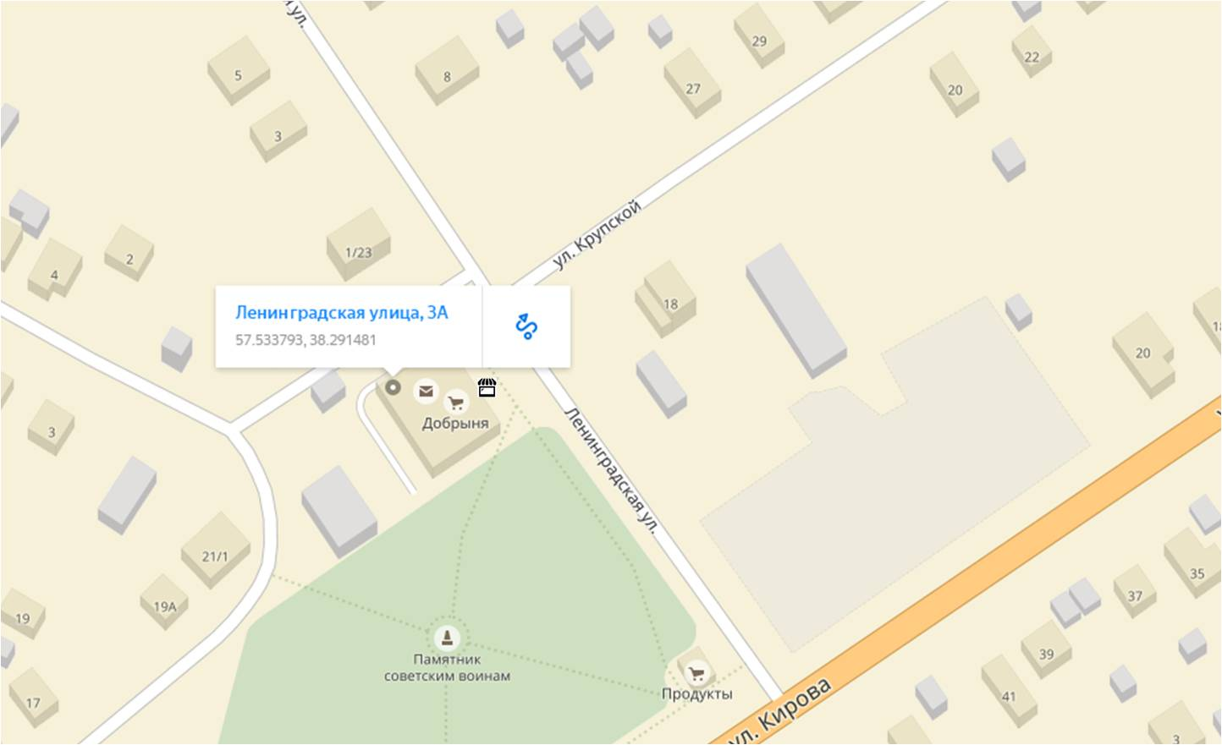
 | г. Углич, ул. Ленинградская, у д.3А
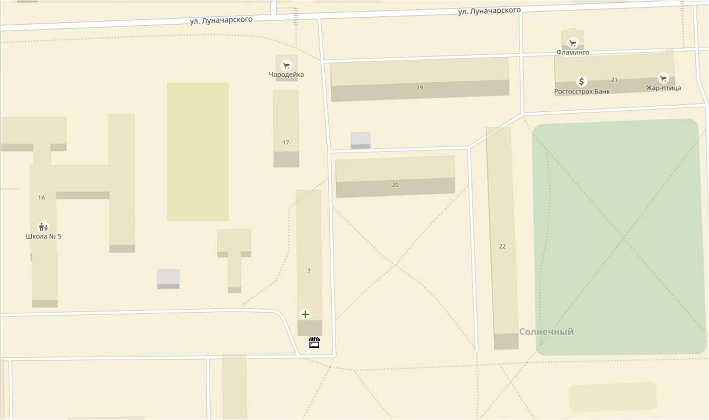
 | г. Углич, микрорайон Солнечный, с торца д.7
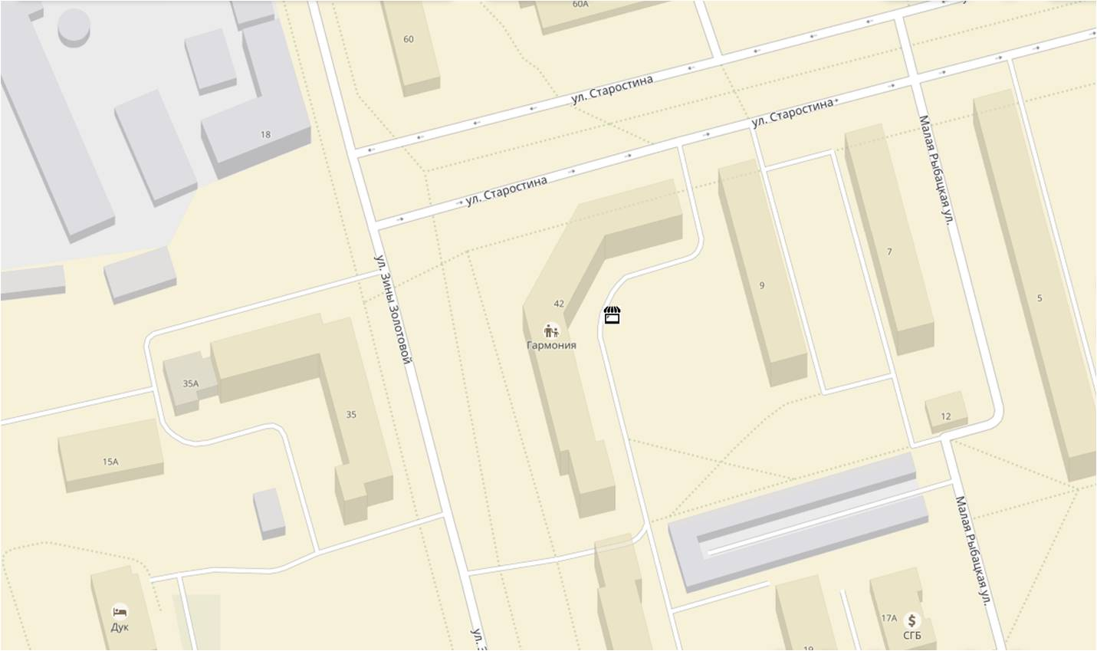
 | г. Углич, ул. З. Золотовой, у д.42
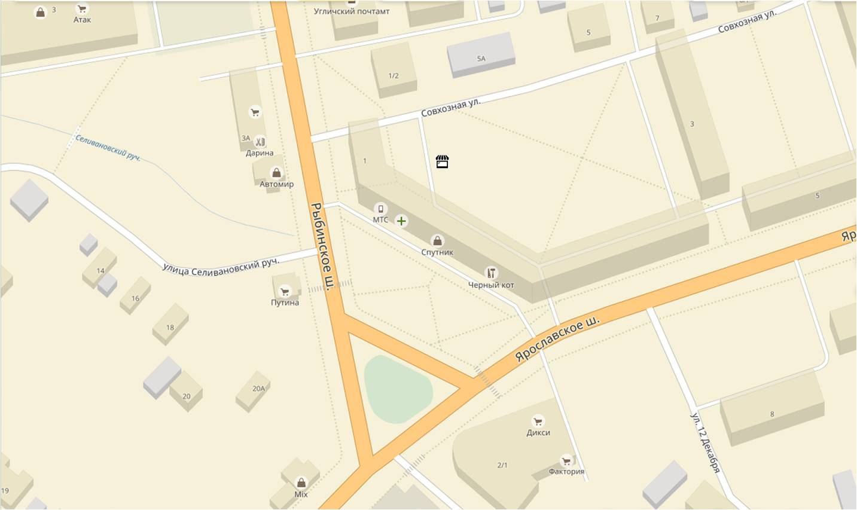
 | г. Углич, Ярославское шоссе, у д.1
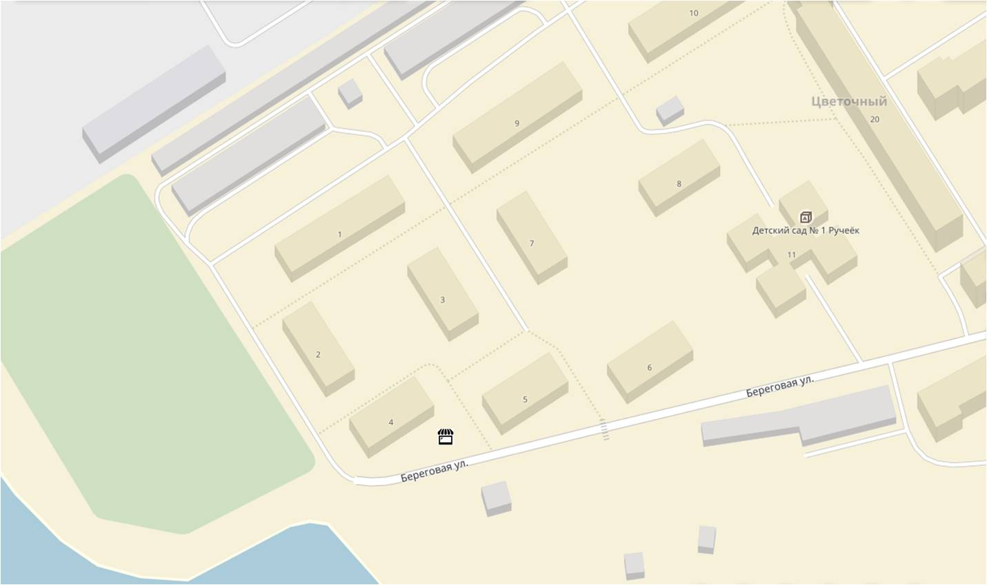
 | г. Углич, микрорайон Цветочный, напротив д.4
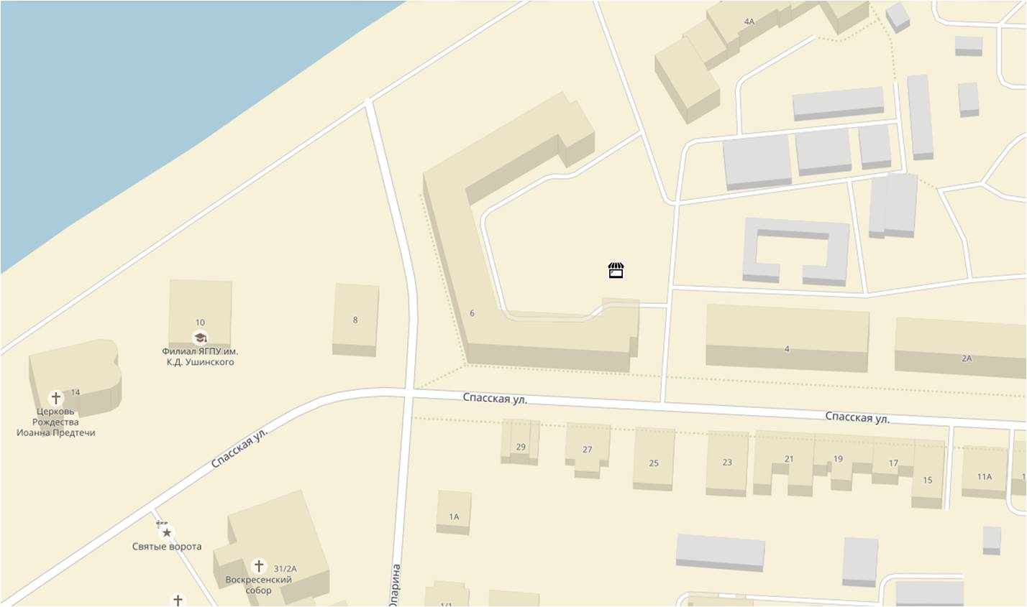
 | г. Углич, ул. Спасская, во дворе д.6
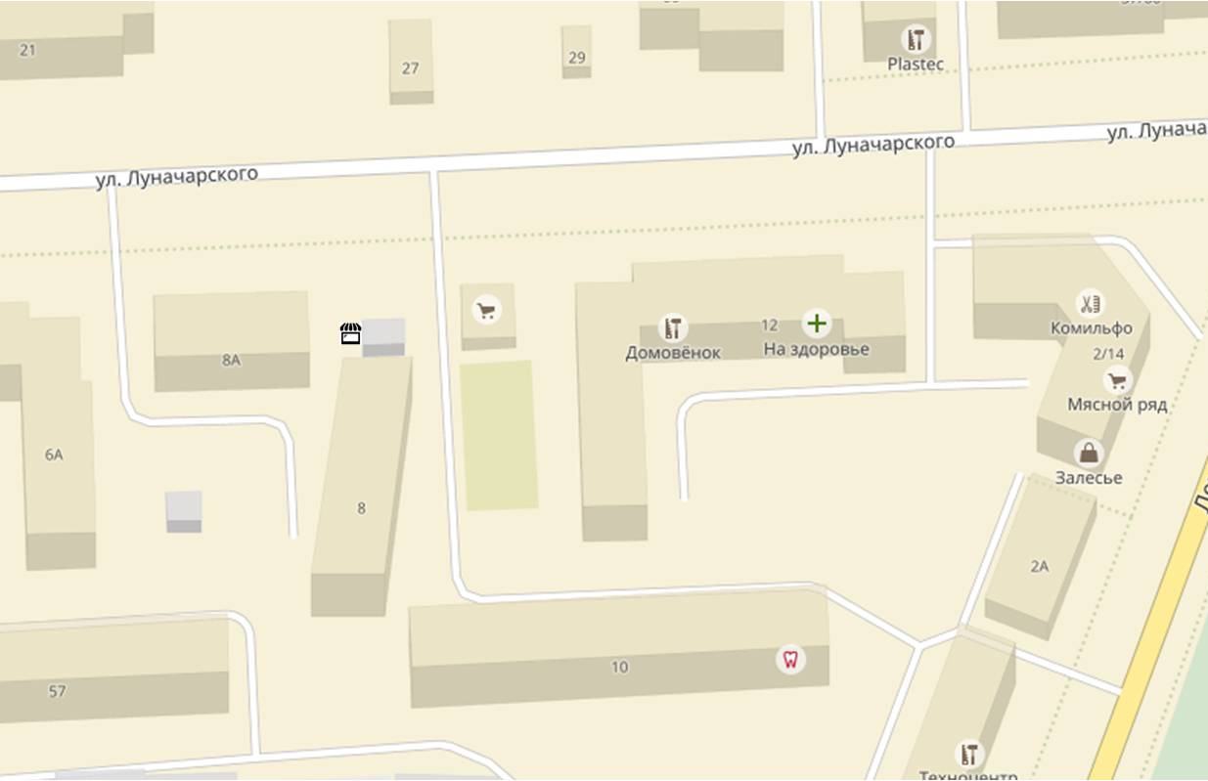
 | г. Углич, ул. Луначарского, вблизи д.8А
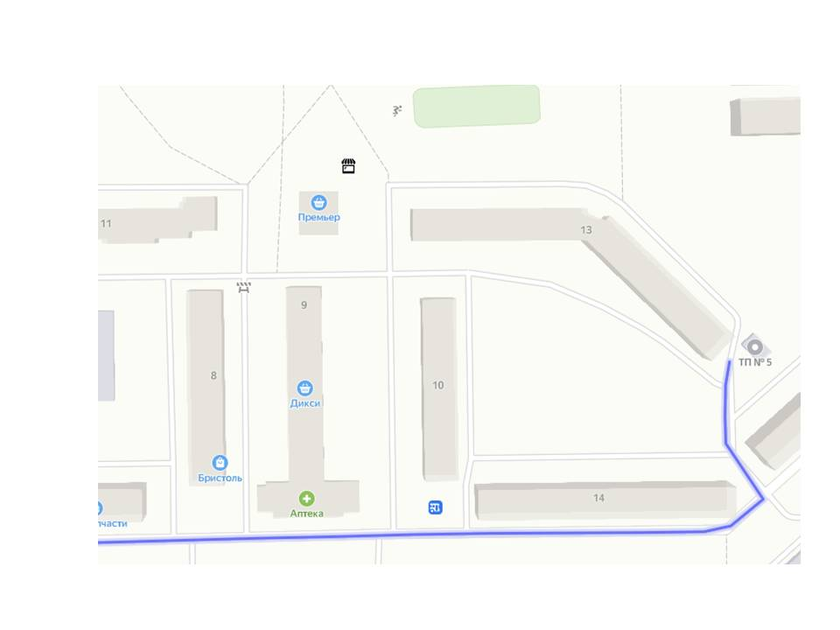
3.26 |  | г. Углич, микрорайон Солнечный рядом с д. 11А
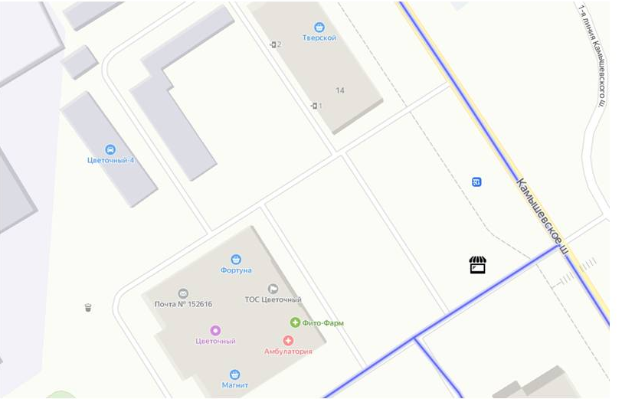
3.27 |  | г. Углич, Камышевское шоссе рядом с д.16А
 |  | - Торговые тележки
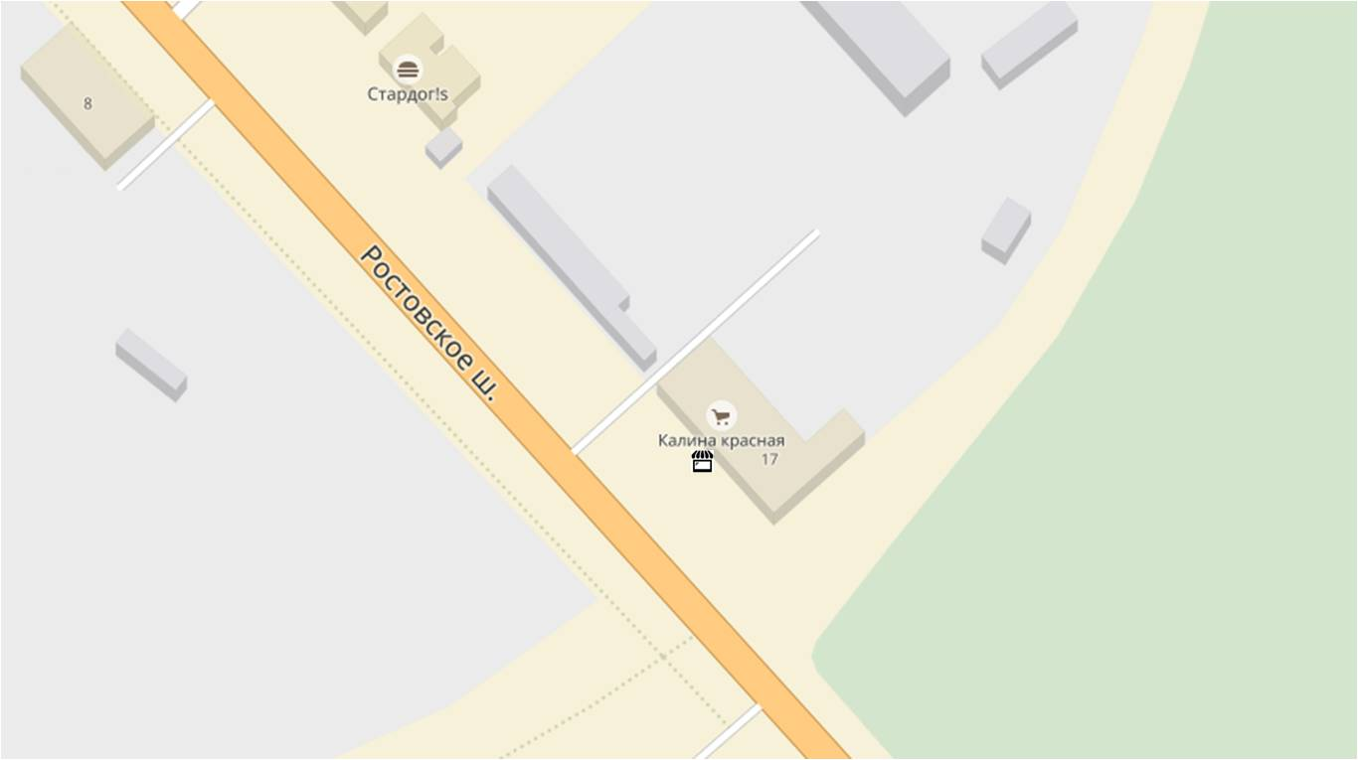
 | г. Углич, Ростовское шоссе, перед д.17
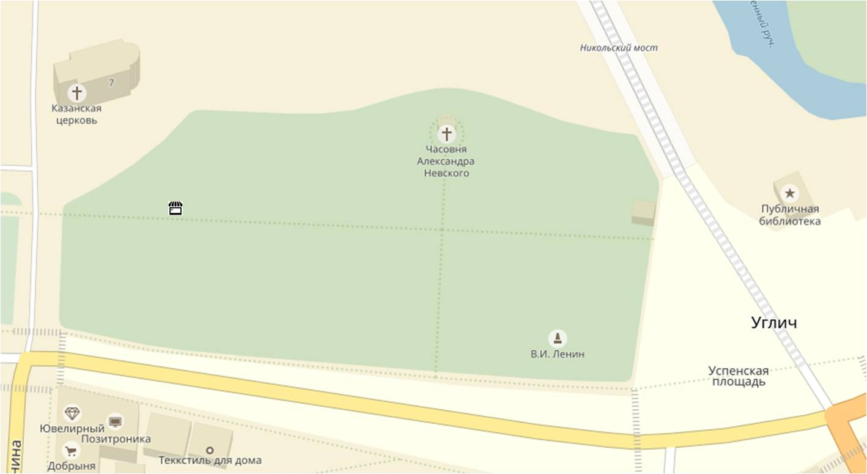
 | г. Углич, пл. Успенская в сквере с противоположной стороны аллеи от деревянного городка
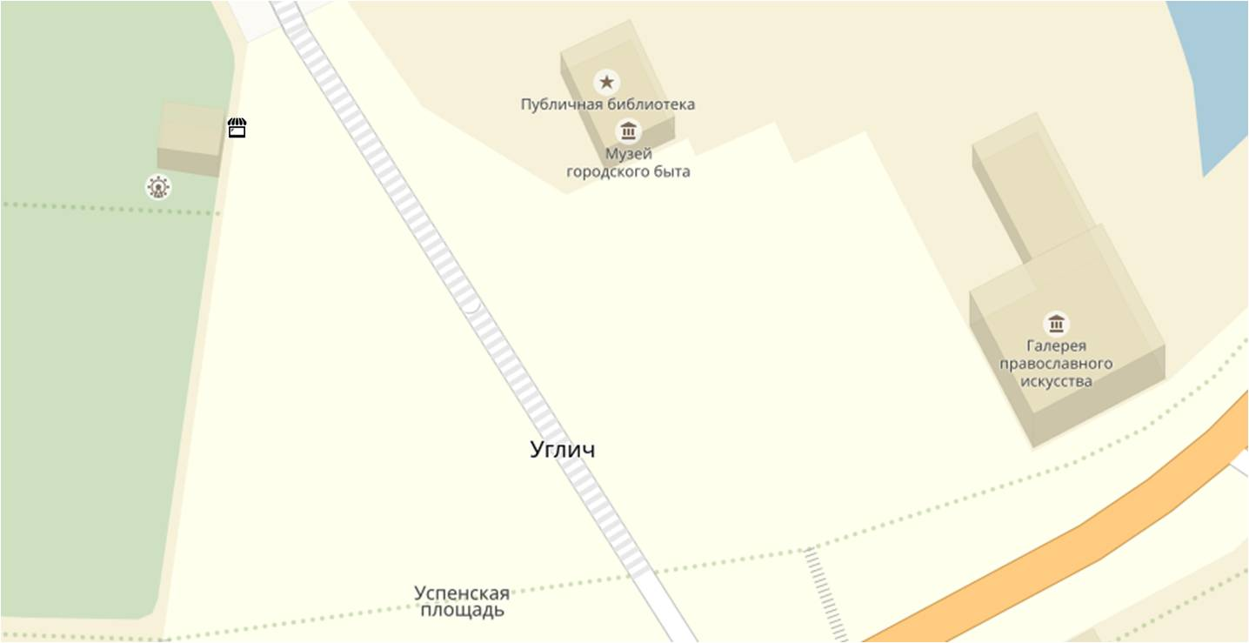
 | г. Углич, пл. Успенская, между аллеей сквера и Никольским мостом
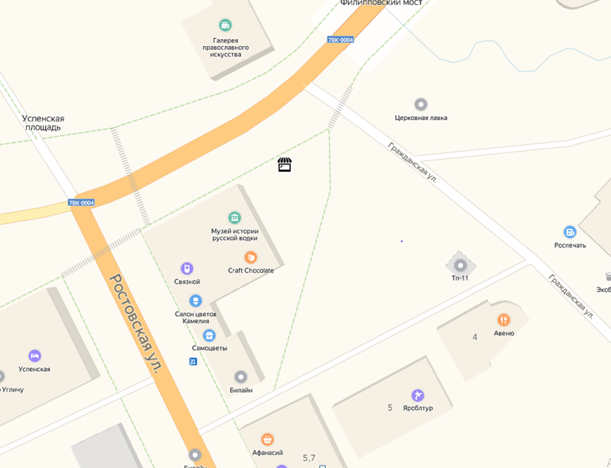
 | г. Углич, ул. Ростовская рядом с д.1
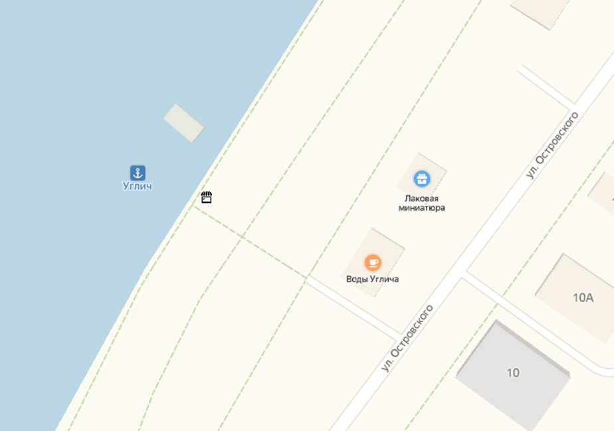
 | г. Углич, набережная р. Волги, причал №1
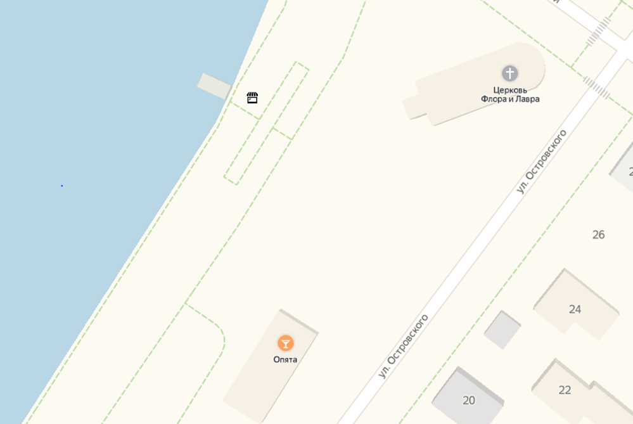
 | г. Углич, набережная р. Волги, причал №2
- Торговые автофургоны
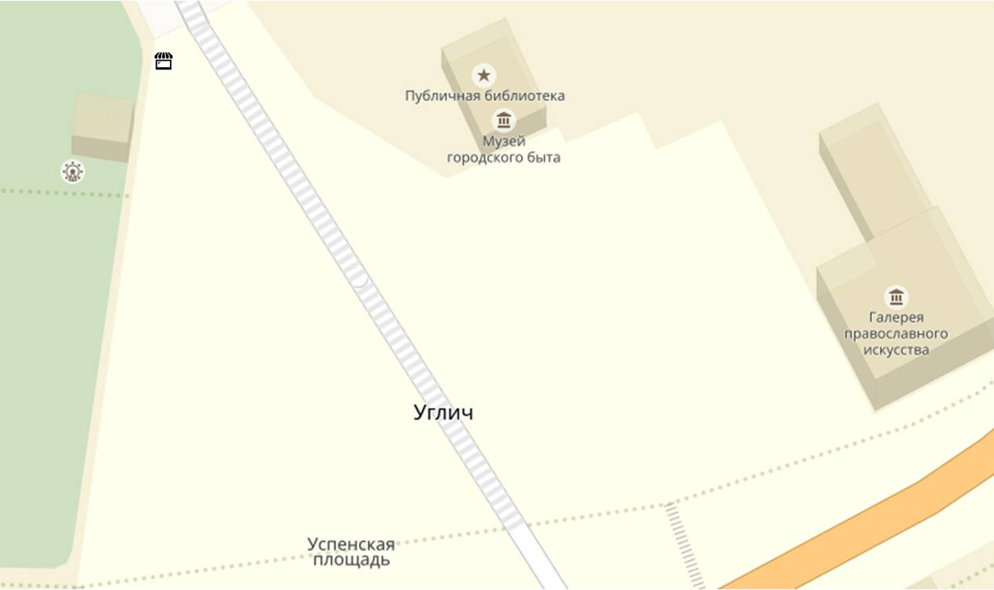
 | г. Углич, пл. Успенская, между аллеей сквера и Никольским мостом
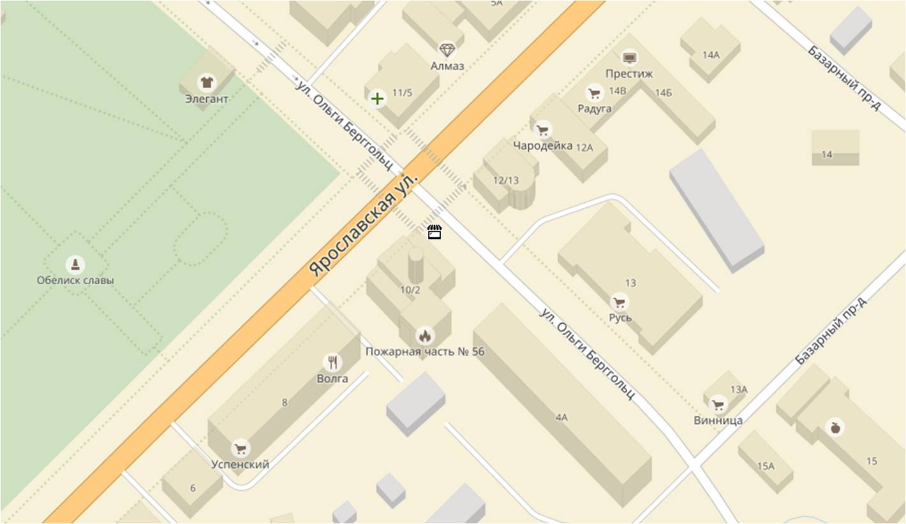
 | г. Углич, перекресток ул. Ярославской и ул. О. Берггольц, у д.10/2
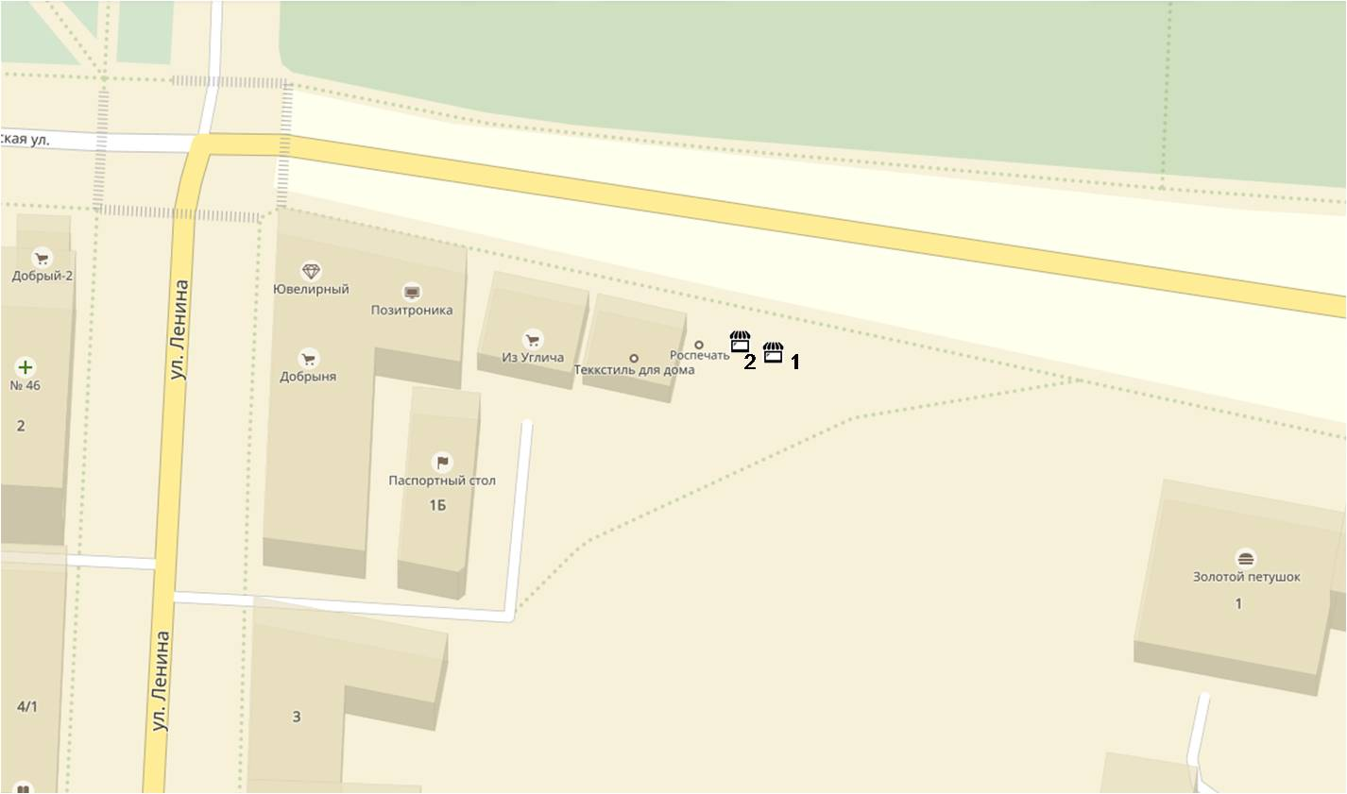
 | г. Углич, пл. Успенская, д.1 и нестационарным торговым объектом
 | г. Углич, пл. Успенская между нестационарным торговым объектом для реализации птицы и киоском для реализации печатной продукции
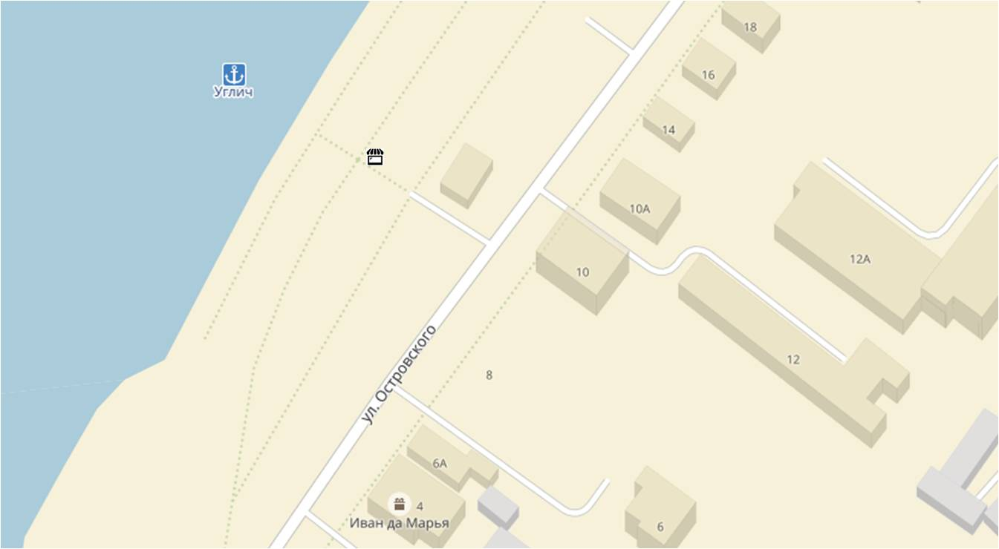
 | г. Углич, набережная р. Волги у аллеи ведущей к ул. Островского
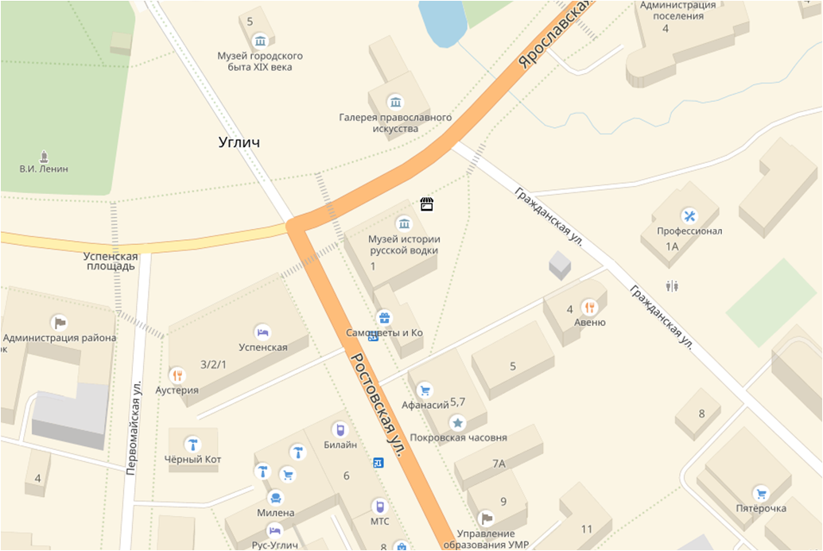
 | г. Углич, ул. Ростовская рядом с домом 1
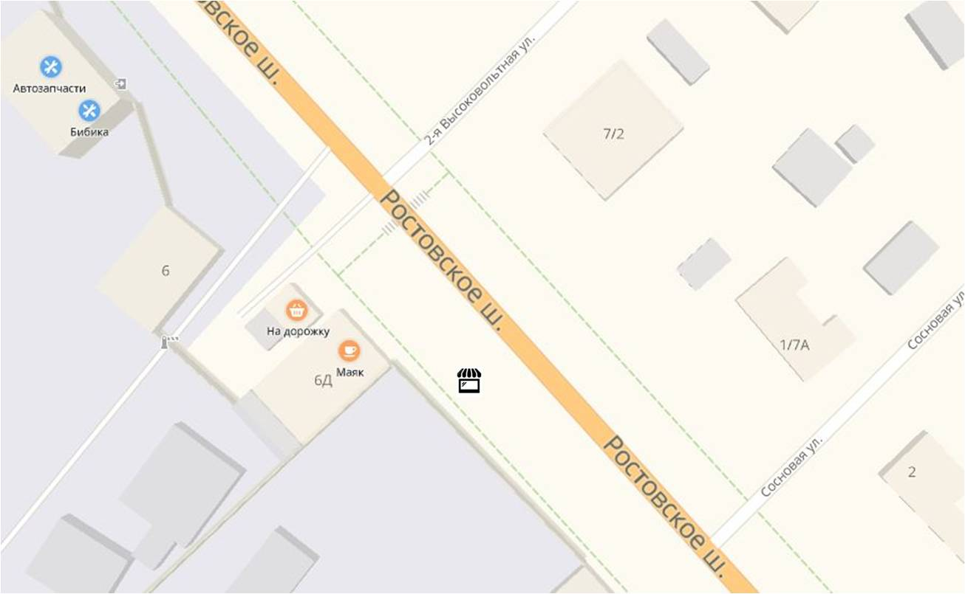
 | г. Углич, Ростовское ш., у д.6Д
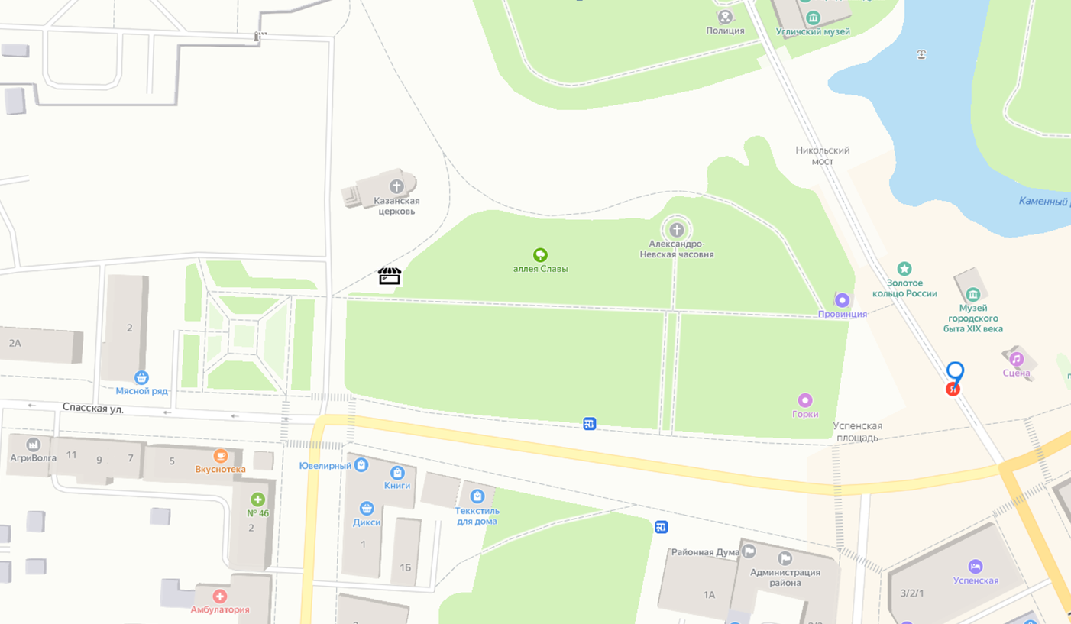
5.8. | г. Углич, пл. Успенская в сквере с противоположной стороны аллеи от деревянного городка
- Елочные базары
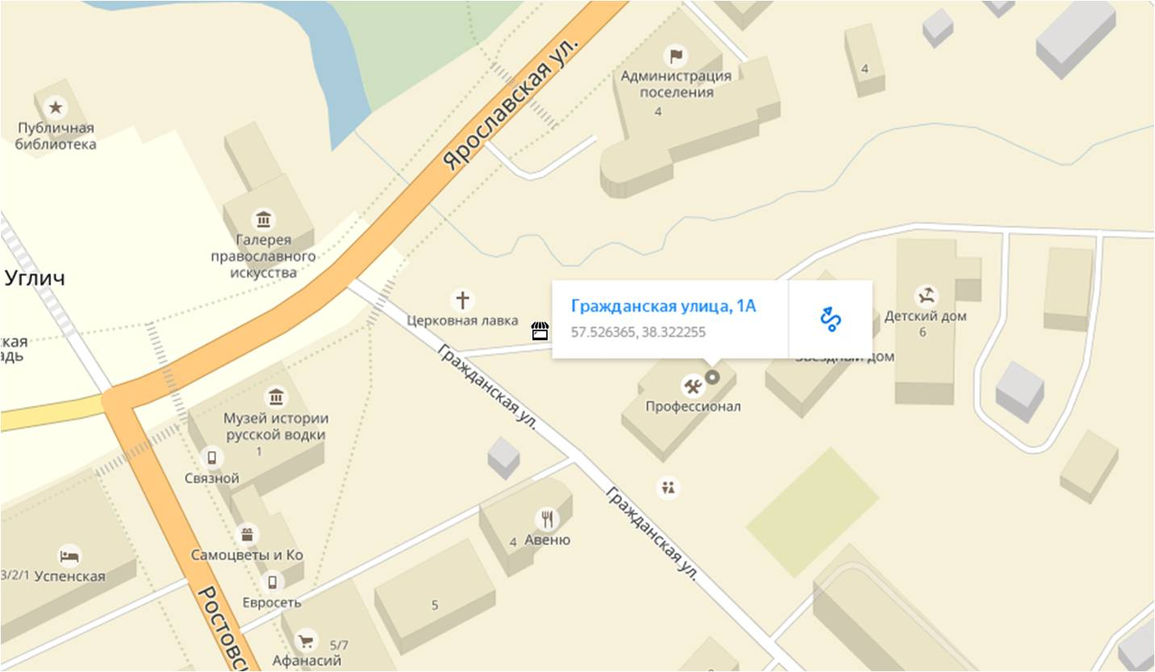
 | г. Углич, ул. Гражданская, у д.1А
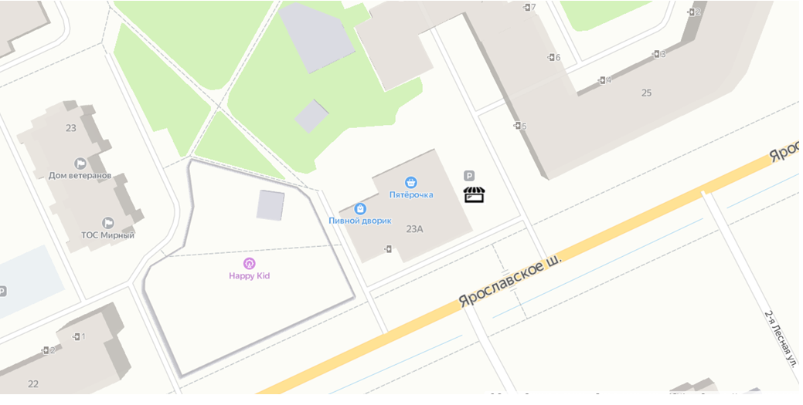
 | г. Углич, микрорайон Мирный, у д.23А
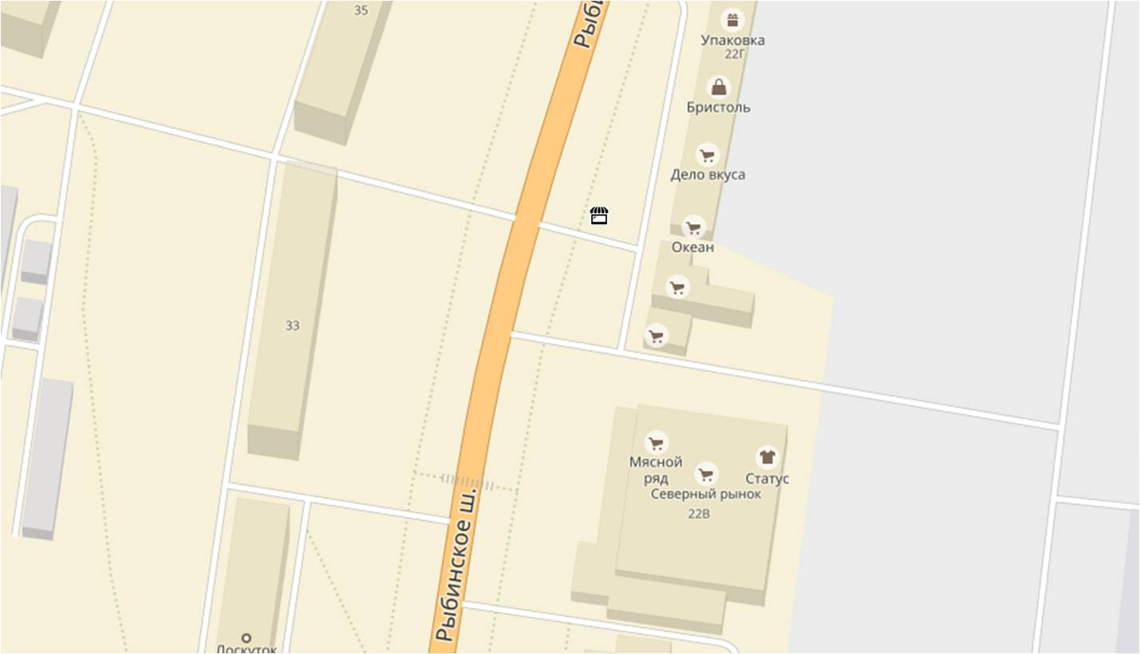
 | г. Углич, Рыбинское шоссе, у д.22Г
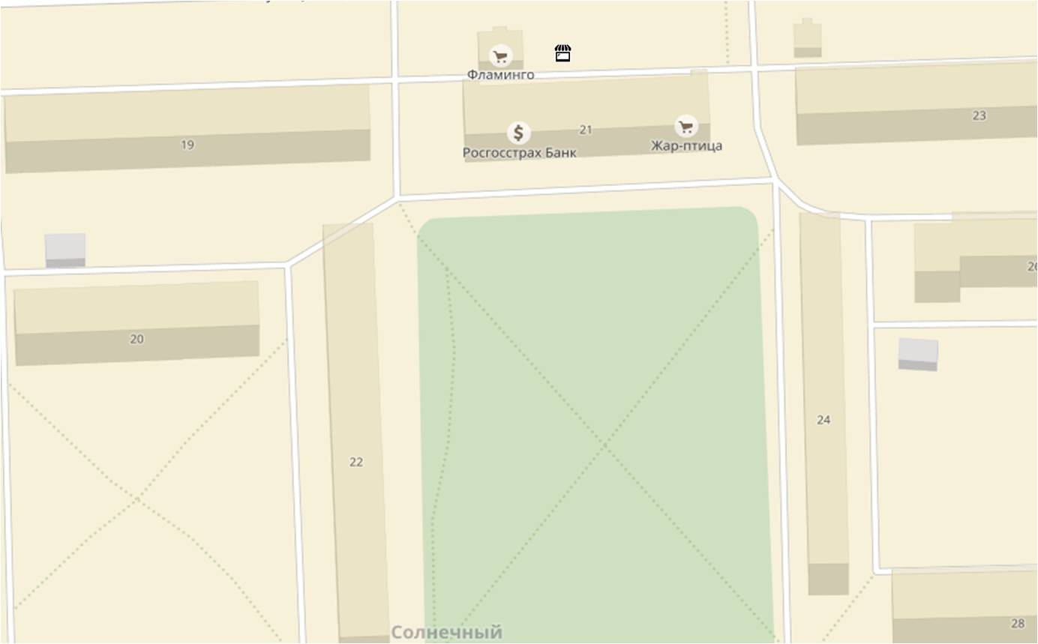
 | г. Углич, микрорайон Солнечный, у д.21
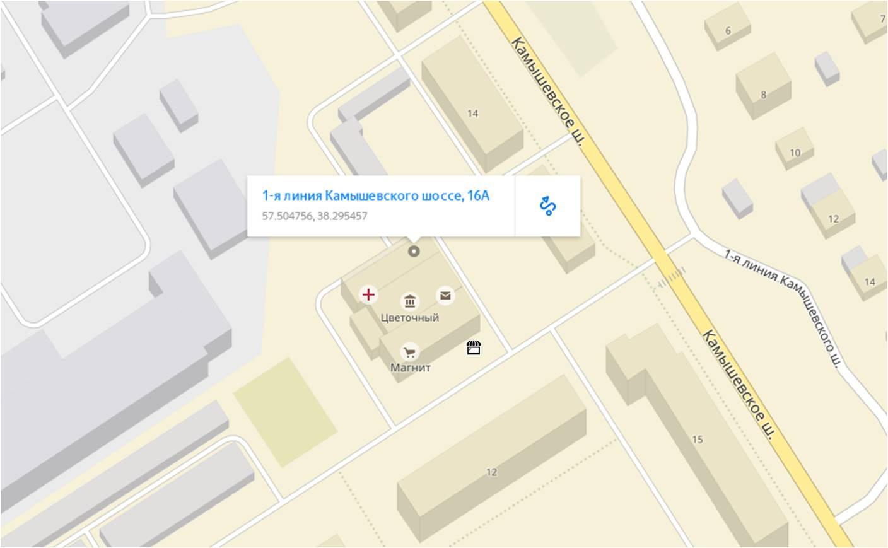
 | г. Углич, 1-я линия Камышевского шоссе, у д.16А
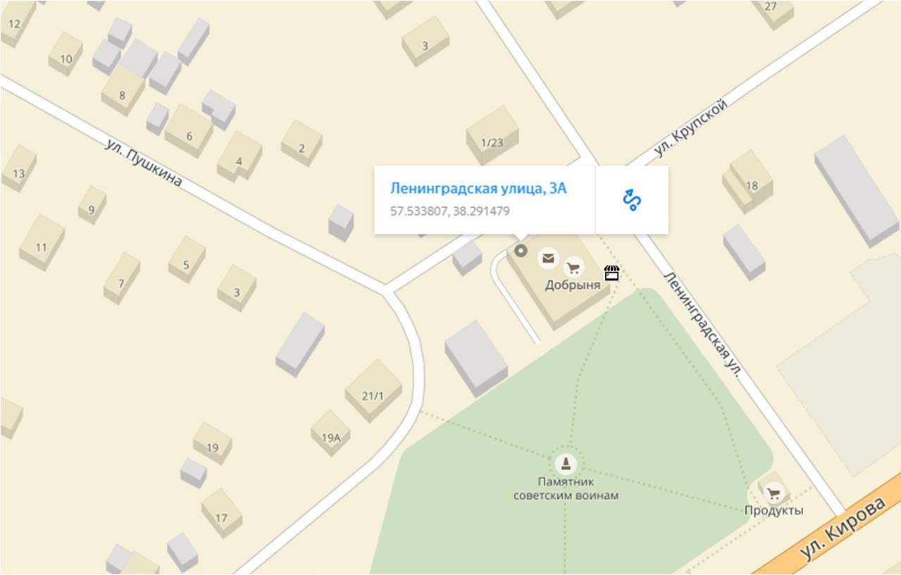
 | г. Углич, ул. Ленинградская, у д.3А
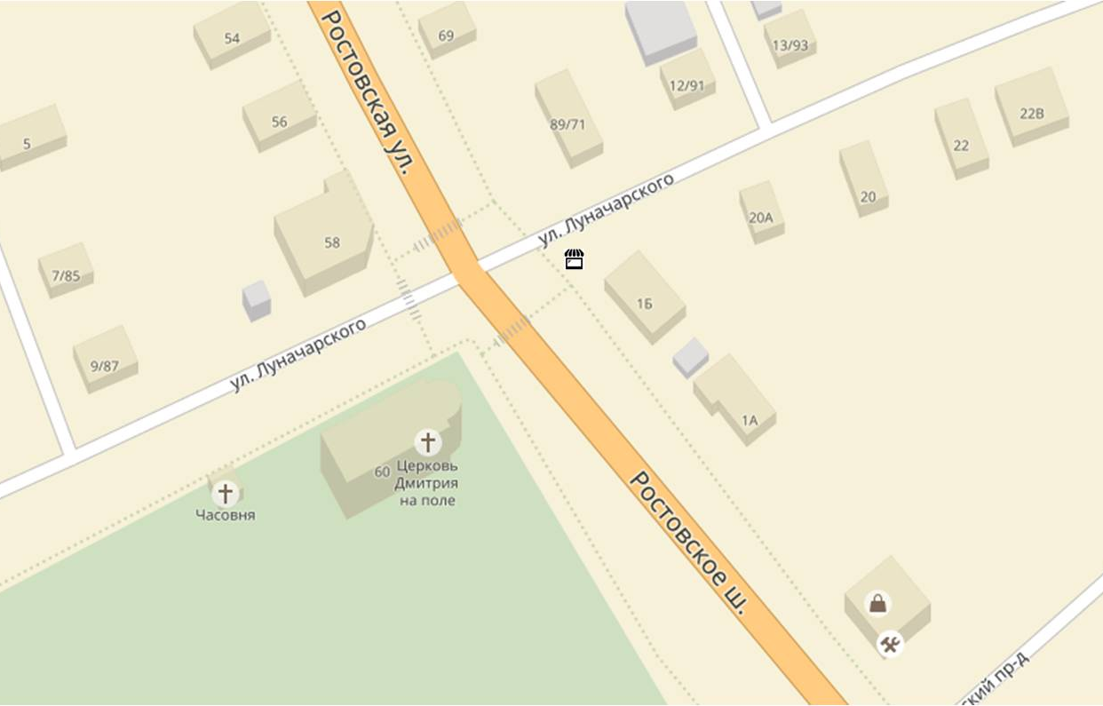
 | г. Углич, Ростовское шоссе, у д.1Б

- применительно к реализации настоящей Схемы приведенные в графе данные указывают на площадь земельного участка;
- применительно к настоящей Схеме используются понятия, установленные ГОСТ Р 51773-2009 «Национальный стандарт Российской Федерации. Услуги торговли. Классификация предприятий торговли» и ГОСТ Р 51303-2013 «Национальный стандарт Российской Федерации. Торговля. Термины и определения»;

